
RAIPAPER S.R.L.
2021-2024

Report di Posizionamento
Codice Nace Rev.2 17.1

Sommario

Obiettivi
Executive Summary
RAIPAPER S.R.L. – Posizionamento
Benchmark Economico
Benchmark Patrimoniale
Benchmark Finanziario
Analisi degli Equilibri
Panoramica generale
Equilibrio Economico
Equilibrio Patrimoniale
Equilibrio Finanziario
Nota metodologica
Appendice

Obiettivi
Il suddetto presente report si pone l'obiettivo di analizzare il Posizionamento competitivo e strutturale della di RAIPAPER S.R.L. – P.IVA 06709331216, società operante all’interno del settore “Fabbricazione di pasta-carta, carta e cartone” – Codice NACE Rev.2 17.1, rispetto all’annualità 2024. L’indagine non si limita a un’istantanea statica della situazione aziendale, ma si propone di valutare la resilienza e l’efficienza operativa della società attraverso l’analisi integrata di tre dimensioni chiave, condotta nell’arco temporale 2021-2024 rispetto a sintetizzate in nove variabili di natura reddituale redditizia, patrimoniale e di liquidità. Il confronto è integrato da un'analisi evolutiva riferita al quadriennio 2021-2024, al fine di evidenziare le dinamiche di performance e il posizionamento competitivo dell'impresa rispetto al mercato di riferimento: NELL’IMMAGINE SOSTITUIRE SETTORE LOCATIVO CON QUELLO DI RIFERIMENTO DELLA SOCIETA’
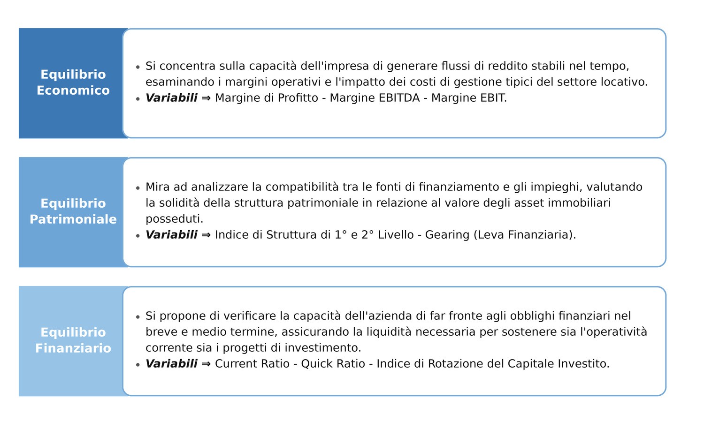
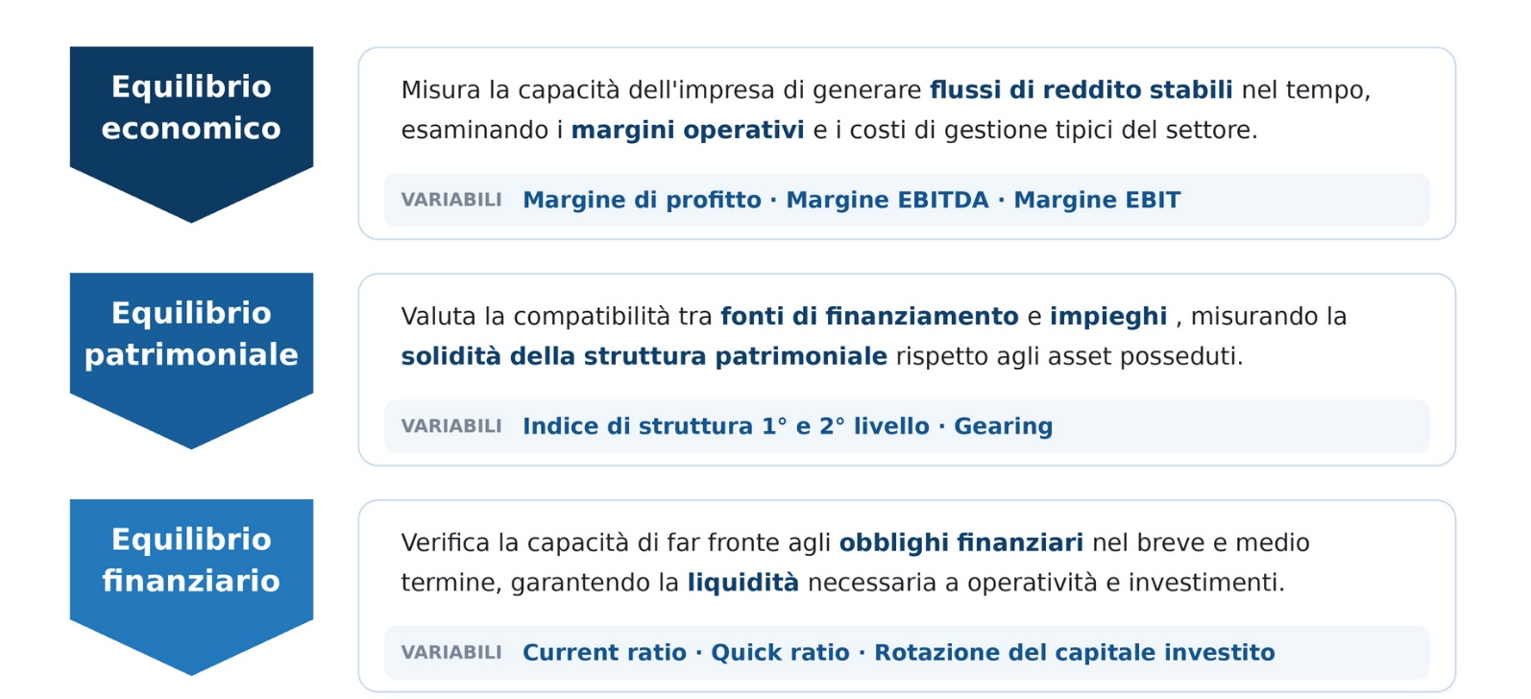

L’integrazione di queste tre componenti consente di tracciare il profilo di rischio e di performance dell’impresa rispetto ai parametri di riferimento (benchmark) del settore, nonché di definirne il posizionamento (ranking) attraverso un’analisi comparativa e tramite un’analisi mirata all’individuazione del “ranking” dell’unità operativa stessa. Ciò fornisce all’impresa una base informativa solida per supportare a supporto dei processi decisionali e guidare della pianificazione strategica sulla base delle risultanze emerse.

Executive Summary
RAIPAPER S.R.L. opera nel settore “Fabbricazione di pasta-carta, carta e cartone” – Cod. Nace 17.1, composto da 88 società attive sul territorio nazionale e analizzato rispetto al territorio Italia. Quella della Società a Responsabilità Limitata (S.r.l.) costituisce la forma giuridica prevalente, rappresentando il 62,50% delle imprese (55 unità), mentre il restante 37,50% è costituito da Società per Azioni (S.p.A.) (33 unità). Con riferimento ai principali parametri dimensionali, la società rientra nella categoria delle medie imprese:
Formalmente costituita come Società a Responsabilità Limitata (S.r.l.), questa configurazione rappresenta la veste giuridica dominante assoluta del comparto, costituendo da sola il 62,50% delle realtà censite (55 unità), mentre la restante parte del mercato è composta in larga misura da S.p.A. (37,50%, 33 unità). Presenta inoltre una serie di risultati che le permette di classificarsi come “Media Impresa” nel settore:
FARE IN MODO CHE NELLA TABELLA IL TESTO NON VADA A CAPO MA CONTINUI SULLA STESSA RIGA FINO AD ASSORBIMENTO SPAZIO DISPONIBILE (SU QUESTO FILE L’HO GIA’ FATTO IO)
Totale Valore Produzione 2024
€ 22,31 mln ⇒ 0,69% del totale panel – 1,75% del totale di categoria. Questo risultato colloca l'azienda nel 3° quartile della rispettiva distribuzione.

Totale Attivo 2024
€ 22,86 mln ⇒ 0,68% del totale panel – 1,71% del totale di categoria. Anche in questo caso Rispetto a tale parametro, l'azienda si conferma posiziona nel 2° quartile.

Forza Lavoro (Dipendenti)
65 dipendenti
Con questo risultato Sulla base dell'organico, l’azienda è classificata come una “Media Impresa”. Tale consistenza rappresenta una quota pari a il 5,14% sul del totale dipendenti delle comparables localizzate nell’area geografica di riferimento (Centro) dell’area Centro in cui l'impresa si colloca.

RAIPAPER S.R.L. ha sede nel Lazio, regione che ospita il 4,55% delle imprese italiane operanti nel settore. Rispetto all'area Centro, l'azienda si colloca in Lazio, territorio che contribuisce per il 4,55% al totale delle imprese italiane del settore. La macroregione di appartenenza (Centro) rappresenta il 26,78% del fatturato complessivo del comparto analizzato, per un valore aggregato pari a 862,19 mln di Euro. Con ricavi pari a 22,31 mln di EUR (2,59% dei ricavi complessivi del settore nell'area geografica di riferimento), RAIPAPER S.R.L. fornisce un contributo significativo alla creazione di ricchezza locale, consolidando una posizione di rilievo sul piano territoriale con un'incidenza pari al 2,59% rispetto ai ricavi complessivi dell'area. NELLE PAGINE SUCCESSIVE E’ PRESENTE IL RICHIAMO ALLE TABELLE E FIGURE, O LO METTIAMO SEMPRE O LO RIMUOVIAMO DOPO
NELLE TABELLE SE POSSIBILE RIDURRE DIMENSIONE CARATTERE PER FAR SI CHE CHE IL TESTO NON SCALI SU PIU’ RIGHE (V. TABELLA 1)

Tabella 1. Ripartizione territoriale: numero di imprese, ricavi (mgl), totale attivo (mgl), dipendenti. Anno 2024.
Regioni | Imprese V.A. | Imprese % | Ricavi V.A. | Ricavi % | Attivo V.A. | Attivo % | Dip. V.A. | Dip. %
Liguria | 1 | 1,14 | 34.050,12 | 1,06 | 39.420,46 | 1,17 | 27 | 0,47
Lombardia | 15 | 17,05 | 580.084,77 | 18,02 | 687.979,16 | 20,42 | 1.063 | 18,62
Piemonte | 14 | 15,91 | 742.450,57 | 23,06 | 557.252,68 | 16,54 | 1.189 | 20,83
TOTALE NORD OVEST | 30 | 34,09 | 1.356.585,46 | 42,14 | 1.284.652,31 | 38,12 | 2.279 | 39,93
Emilia-Romagna | 2 | 2,27 | 49.375,81 | 1,53 | 76.195,43 | 2,26 | 113 | 1,98
Friuli-Venezia Giulia | 2 | 2,27 | 132.700,00 | 4,12 | 154.209,87 | 4,58 | 329 | 5,76
Provincia Autonoma di Trento | 1 | 1,14 | 5.303,24 | 0,16 | 3.606,57 | 0,11 | 49 | 0,86
Veneto | 12 | 13,64 | 508.596,45 | 15,80 | 610.970,30 | 18,13 | 1.013 | 17,75
TOTALE NORD EST | 17 | 19,32 | 695.975,50 | 21,62 | 844.982,16 | 25,07 | 1.504 | 26,35
Lazio | 4 | 4,55 | 97.733,77 | 3,04 | 102.816,17 | 3,05 | 217 | 3,80
Marche | 1 | 1,14 | 15.323,49 | 0,48 | 21.545,93 | 0,64 | 49 | 0,86
Toscana | 18 | 20,45 | 722.161,45 | 22,43 | 686.272,57 | 20,36 | 949 | 16,63
Umbria | 1 | 1,14 | 26.972,01 | 0,84 | 30.869,21 | 0,92 | 50 | 0,88
TOTALE CENTRO | 24 | 27,27 | 862.190,72 | 26,78 | 841.503,88 | 24,97 | 1.265 | 22,16
Abruzzo | 1 | 1,14 | 3.803,39 | 0,12 | 2.318,78 | 0,07 | 8 | 0,14
Campania | 9 | 10,23 | 260.886,58 | 8,10 | 349.391,17 | 10,37 | 492 | 8,62
Puglia | 3 | 3,41 | 22.720,18 | 0,71 | 29.937,72 | 0,89 | 90 | 1,58
Sardegna | 2 | 2,27 | 6.731,18 | 0,21 | 7.117,71 | 0,21 | 29 | 0,51
Sicilia | 2 | 2,27 | 10.189,12 | 0,32 | 9.959,29 | 0,30 | 41 | 0,72
TOTALE SUD E ISOLE | 17 | 19,32 | 304.330,45 | 9,45 | 398.724,67 | 11,83 | 660 | 11,56
ITALIA (TOTALE) | 88 | 100,00 | 3.219.082,14 | 100,00 | 3.369.863,01 | 100,00 | 5.708 | 100,00

L'analisi del posizionamento per il 2024 attribuisce a RAIPAPER S.R.L. un Rating Combinato (B) di classe "BCB". Questo risultato riflette un profilo di sostanziale stabilità complessiva, evidenziando un assetto economico-patrimoniale solido pur con margini di miglioramento specifici nell'ottimizzazione degli asset e dei margini operativi.
I dati più significativi vengono sintetizzati come segue all’interno del terzile di riferimento:
- Equilibrio Economico (Classe "B"): La redditività operativa e netta risulta adeguata alle dinamiche di settore. L'azienda presenta una buona capacità di generare reddito operativo, seppur con spazi di ottimizzazione nell'assorbimento dei costi di gestione e degli oneri accessori per incrementare l'efficienza della struttura economica.
- Equilibrio Patrimoniale (Classe "C"): La struttura patrimoniale evidenzia uno squilibrio nella correlazione temporale tra fonti e impieghi. Una porzione significativa delle immobilizzazioni risulta finanziata mediante capitale di terzi con obbligo di rimborso nel breve termine, esponendo l'azienda a potenziali rischi di rifinanziamento. Il livello di indebitamento si mantiene significativamente superiore al benchmark di settore.
- Equilibrio Finanziario (Classe "B"): L'equilibrio della struttura finanziaria finanziario di breve termine è complessivamente adeguato, con attività correnti in grado di coprire le passività correnti sufficiente a coprire gli impieghi correnti. Tuttavia, la liquidità immediata potrebbe presentare una parziale dipendenza dalla monetizzazione delle scorte o dall'incasso dei crediti per soddisfare tutti gli impegni a breve.
In sintesi, il coordinamento tra struttura patrimoniale e liquidità finanziaria assicura all'impresa la continuità operativa. Risulta tuttavia opportuno monitorare la capacità del capitale investito di tradursi in ricavi, al fine di non erodere i margini di sicurezza nel lungo periodo.

RAIPAPER S.R.L. – Posizionamento
Si presenta ora illustra di seguito il posizionamento della di RAIPAPER S.R.L. all’interno del panel di riferimento.confrontandola rispetto ai risultati di settore.
L'analisi è stata sviluppata Tale posizionamento è stato calcolato sulla base di tre benchmark – Benchmark Economico, Benchmark Patrimoniale e Benchmark Finanziario - determinati tramite il calcolo dei terzili applicato alle distribuzioni delle variabili dei singoli equilibri (presentate nella sezione “Obiettivi”) costruiti applicando il metodo dei terzili alle distribuzioni degli indicatori rappresentativi dei rispettivi equilibri, come descritti nella sezione Obiettivi, con riguardo all’anno 2024.
I terzili sono stati utilizzati come base di confronto del valore della società per variabile, in modo tale che in base al singolo valore e alla sua posizione in un determinato terzile fosse possibile categorizzare come segue l’azienda e le altre componenti del panel
I terzili costituiscono il criterio di confronto adottato per valutare il posizionamento della società rispetto a ciascun indicatore. In funzione del valore assunto da ogni variabile e del relativo terzile di appartenenza, RAIPAPER S.R.L. e le altre imprese del panel sono classificate secondo le seguenti categorie:

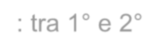







Soglie di categoria
- A (Best): 1° Terzile;
- B (Average): 2° Terzile;
- C (Worst): 3° Terzile.
A
(Best)
Posizionamento
C
(Worst)
B
(Average)

RAIPAPER S.R.L. si posiziona come segue all’interno del settore:

Tabella 2. Classificazione Posizionamento RAIPAPER S.R.L. per benchmark. Anno 2024.

RAIPAPER S.R.L.
Benchmark Economico | Benchmark Patrimoniale | Benchmark Finanziario | Rating Combinato
B | C | B | BCB

Benchmark Totale ⇒ B + C + B = B

Per capire come la società in analisi si posiziona rispetto al settore di appartenenza a livello di rating, si promuove un confronto tra i singoli risultati e l’andamento generale, sia a livello di benchmark che a livello di posizione assoluta che la società ricopre nel campione. Quest’ultimo punto in particolare viene sviluppato sia dal punto di vista Nazionale che Regionale: Al fine di valutare il posizionamento della società rispetto al settore di appartenenza, l'analisi confronta i risultati conseguiti da RAIPAPER S.R.L. con quelli del panel di riferimento. Il confronto viene sviluppato sia in termini di benchmark (economico, patrimoniale e finanziario), sia in relazione al ranking assoluto della società all'interno del campione analizzato. Quest'ultimo è esaminato con riferimento sia al contesto nazionale sia a quello regionale.

Benchmark Economico
SETTORE 17.1
- 32 società di categoria B (36,36% del campione); L’impresa fa parte per 3,12% delle società di categoria B per l’ambito economico. 32 imprese (il 36,36% del campione) conseguono un Benchmark Economico di classe B. RAIPAPER S.R.L. rientra in tale fascia, evidenziando un livello di performance economica coerente con quello di una quota significativa delle imprese del settore.

Benchmark Economico
RAIPAPER S.R.L.
Classe “B”
Rispetto al Benchmark Economico, la valutazione "B" evidenzia una capacità di generare reddito adeguata e allineata ai valori mediani del comparto di riferimento, pur con specifici margini di intervento. Le risultanze relative al tessuto competitivo del mercato (Fabbricazione di pasta-carta, carta e cartone) evidenziano che:
• Il Margine EBITDA (7,97%) risulta inferiore alla mediana settoriale (8,44%). Valori più contenuti segnalano una minore capacità di trasformare i ricavi in margine operativo lordo, denotando una minore efficienza della gestione caratteristica prima degli ammortamenti e delle svalutazioni.
• Il Margine EBIT (3,04%) si colloca al di sotto del target mediano (4,40%). Tale dato segnala una minore capacità di generare reddito operativo in relazione ai ricavi conseguiti a valle dell'assorbimento dei costi fissi operativi e degli ammortamenti.
• Il Margine di Profitto (2,22%) risulta inferiore alla mediana settoriale (3,51%). Tale andamento denota una minore capacità di trasformare i ricavi in utile netto, evidenziando criticità nell'assorbimento della gestione straordinaria, degli oneri finanziari o del carico fiscale.
A livello territoriale, per questa categoria di benchmark, l’azienda si posiziona all’interno del Ranking Nazionale e di quello Regionale delineando il seguente profilo competitivo:

Tabella 3. Ranking Aziendale Equilibrio Economico. Anno 2024.

 | Equilibrio Economico
 | Margine EBITDA | Margine EBIT | Margine di Profitto
Ranking Nazionale | 48° | 52° | 54°
Ranking Regionale | 1° | 1° | 2°

Benchmark Patrimoniale

Benchmark Patrimoniale
RAIPAPER S.R.L.
Classe “C”
SETTORE 17.1
- 27 società di categoria C (30,68% del campione); L’impresa fa parte per 3,70% delle società di categoria C per l’ambito patrimoniale. 27 imprese (ill 30,68% del campione) conseguono un Benchmark Patrimoniale di classe C. RAIPAPER S.R.L. rientra in tale fascia, evidenziando un livello di equilibrio patrimoniale in linea con quello di una quota significativa delle imprese del settore,

L'analisi segnala squilibri nella correlazione temporale tra le fonti di copertura e le immobilizzazioni aziendali rispetto ai parametri di sicurezza evidenzia una struttura patrimoniale complessivamente in equilibrio, pur in presenza di elementi che suggeriscono una maggiore dipendenza dal capitale di terzi rispetto ai parametri medi del settore:
• L'Indice primario di struttura (0,49), risultando inferiore ad uno, segnala che una parte delle immobilizzazioni è stata deve essere finanziata mediante capitale di terzi, con potenziale obbligo di rimborso nel breve termine.
• L'Indice secondario di struttura (1,26), superiore o uguale all'unità, conferma che il capitale permanente, costituito dal capitale proprio e dai debiti a medio-lunga scadenza, ha finanziato interamente gli asset immobilizzati.
• Il Gearing (48,17%) supera la mediana di settore (28,03%). Valori più elevati segnalano un maggiore ricorso al capitale di terzi per il finanziamento aziendale, determinando un incremento del rischio finanziario e una minore autonomia, pur mantenendosi all'interno di un assetto strutturale complessivamente equilibrato.

A livello territoriale, l'equilibrio patrimoniale di RAIPAPER S.R.L. trova riscontro diretto nel posizionamento dell'azienda all'interno delle classifiche di settore. Di seguito si evidenzia il profilo competitivo nei ranking su scala nazionale e regionale:

Tabella 4. Ranking Aziendale Equilibrio Patrimoniale. Anno 2024.

 | Equilibrio Patrimoniale
 | Indice Struttura 1° Liv. | Indice Struttura 2° Liv. | Gearing
Ranking Nazionale | 83° | 66° | 57°
Ranking Regionale | 4° | 4° | 2°

Benchmark Finanziario

Benchmark Finanziario
RAIPAPER S.R.L.
Classe “B”
SETTORE 17.1
- 45 società di categoria B (51,14% del campione); L’impresa fa parte per 2,22% delle società di categoria B per l’ambito finanziario. 45 imprese (il 51,14% del campione) conseguono un Benchmark Finanziario di classe B. RAIPAPER S.R.L. rientra in tale fascia, evidenziando un livello di equilibrio finanziario in linea con quello della maggioranza delle imprese del settore.

TESTO DELLA PRIMA FRASE DA ALLINEARE CON IL RESTO
L'analisi degli indicatori correnti riferiti al 2024 evidenzia un equilibrio finanziario di breve termine adeguato a coprire le passività correnti, in linea con gli standard del settore:
• Il Current Ratio (1,42 vs la mediana settoriale di 1,73), superiore o uguale all'unità, indica che le attività a breve termine sono sufficienti a coprire integralmente i debiti esigibili nel breve periodo, evidenziando una situazione di equilibrio d'esercizio.
• Il Quick Ratio (1,29 vs la mediana settoriale di 1,31), superiore o uguale all'unità, indica che le risorse prontamente liquidabili sono sufficienti a garantire la copertura dei debiti a breve termine senza ricorrere alla vendita delle rimanenze di magazzino.
• L'Indice di rotazione del capitale investito (1,60) risulta inferiore alla mediana del comparto (1,70). Valori più contenuti segnalano una minore capacità del capitale investito di tradursi in ricavi, denotando un impiego meno efficiente degli asset operativi.

A livello territoriale, il profilo finanziario trova conferma nel posizionamento di RAIPAPER S.R.L. all'interno del ranking nazionale e regionale. Il posizionamento finale colloca la società nelle fasce contratte della distribuzione settoriale. Gli indicatori riflettono la necessità di velocizzare la rotazione degli asset circolanti per alleviare il potenziale rischio di insolvenza nel breve periodo.

Tabella 5. Ranking Aziendale Equilibrio Finanziario. Anno 2024

 | Equilibrio Finanziario
 | Current Ratio | Quick Ratio | Indice Rot.Cap.Inv.
Ranking Nazionale | 60° | 49° | 50°
Ranking Regionale | 4° | 3° | 3°

Il Rating Combinato (BCB), che sintetizza il posizionamento complessivo di RAIPAPER S.R.L. integrando i risultati conseguiti nei benchmark economico (classe B), patrimoniale (classe C) e finanziario (classe B), riflette un'azienda che poggia su un forte squilibrio nell' ricorso all’indebitamento a sostegno degli impieghi, associata a una redditività caratteristica in linea col benchmark di settore mercato e un Current Ratio adeguato a onorare i debiti esigibili a breve.
Il Rating Combinato "BCB" si traduce in una valutazione complessiva di classe "B", che identifica un profilo aziendale caratterizzato da condizioni di equilibrio nell'insieme adeguate. Tale valutazione colloca RAIPAPER S.R.L. nel gruppo delle 45 imprese (51,14% del campione) che presentano performance coerenti con gli standard di stabilità economica, patrimoniale e finanziaria del settore nel 2024. La valutazione globale "B" conferma l'appartenenza della società a quella fascia di 45 imprese a livello di Benchmark Totale (51,14% del campione analizzato) che rappresentano l'adeguatezza agli indici di stabilità settoriale del settore nel 2024. Nello specifico, la classe "B" conta 32 imprese nella parte Economica, 34 nella parte Patrimoniale e 45 nella parte Finanziaria.

RIDURRE DIMENSIONE CARATTERE IN TABELLA PER FAR SI CHE CHE IL TESTO NON SCALI SU PIU’ RIGHE

Tabella 6. Ripartizione territoriale delle imprese – Benchmark Totale. Anno 2024.

Regioni | Totale Imprese |  | Classe A |  | Classe B |  | Classe C
 | V.A. | % | V.A. | % | V.A. | % | V.A. | %
Liguria | 1 | 1,14 | 1 | 1,14 | 0 | 0,00 | 0 | 0,00
Lombardia | 15 | 17,05 | 3 | 3,41 | 8 | 9,09 | 4 | 4,55
Piemonte | 14 | 15,91 | 3 | 3,41 | 10 | 11,36 | 1 | 1,14
TOTALE NORD OVEST | 30 | 34,09 | 7 | 7,95 | 18 | 20,45 | 5 | 5,68
Emilia-Romagna | 2 | 2,27 | 0 | 0,00 | 2 | 2,27 | 0 | 0,00
Friuli-Venezia Giulia | 2 | 2,27 | 1 | 1,14 | 1 | 1,14 | 0 | 0,00
Provincia Autonoma di Trento | 1 | 1,14 | 0 | 0,00 | 1 | 1,14 | 0 | 0,00
Veneto | 12 | 13,64 | 2 | 2,27 | 7 | 7,95 | 3 | 3,41
TOTALE NORD EST | 17 | 19,32 | 3 | 3,41 | 11 | 12,50 | 3 | 3,41
Lazio | 4 | 4,55 | 1 | 1,14 | 2 | 2,27 | 1 | 1,14
Marche | 1 | 1,14 | 1 | 1,14 | 0 | 0,00 | 0 | 0,00
Toscana | 18 | 20,45 | 6 | 6,82 | 8 | 9,09 | 4 | 4,55
Umbria | 1 | 1,14 | 0 | 0,00 | 0 | 0,00 | 1 | 1,14
TOTALE CENTRO | 24 | 27,27 | 8 | 9,09 | 10 | 11,36 | 6 | 6,82
Abruzzo | 1 | 1,14 | 0 | 0,00 | 0 | 0,00 | 1 | 1,14
Campania | 9 | 10,23 | 1 | 1,14 | 2 | 2,27 | 6 | 6,82
Puglia | 3 | 3,41 | 0 | 0,00 | 3 | 3,41 | 0 | 0,00
Sardegna | 2 | 2,27 | 1 | 1,14 | 0 | 0,00 | 1 | 1,14
Sicilia | 2 | 2,27 | 0 | 0,00 | 1 | 1,14 | 1 | 1,14
TOTALE SUD E ISOLE | 17 | 19,32 | 2 | 2,27 | 6 | 6,82 | 9 | 10,23
ITALIA (TOTALE) | 88 | 100,00 | 20 | 22,73 | 45 | 51,14 | 23 | 26,14

L’analisi integrata dei benchmark delinea un profilo aziendale un assetto complessivamente equilibrato, coerente con i parametri di riferimento del settore. che assicura la continuità in linea col mercato di riferimento. Il Rating Combinato "B" posiziona l’azienda come una realtà resiliente e in grado di preservare la continuità d'esercizio attraverso atta a garantire la sopravvivenza d'esercizio mantenendo un attento bilanciamento dei costi.
METTERE RIFERIMENTO DEI BENCHMARK SEGUENDO LO STESSO ORDINE USATO IN PRECEDENZA, ALTRI MENTI NON EMERGE BCB
Relativamente al Benchmark Patrimoniale (Classe "C"), con un Gearing pari al 48,17% e indici di struttura (0,49 e 1,26), È prioritario avviare azioni volte a riequilibrare il capitale, riducendo l'esposizione al debito per mitigare il rischio tassi.
Passando Con riferimento all'analisi della redditività (Benchmark Economico: Classe "B"), il margine di profitto (2,22%) e l'EBITDA margin (7,97%) indicano l'opportunità di rivedere l'incidenza dei costi operativi e di ridurre il peso del carico fiscale o degli oneri finanziari.
Relativamente al Benchmark Patrimoniale (Classe "C"), con un Gearing pari al 48,17% e indici di struttura ( di 0,49 e 1,26), è prioritario avviare azioni volte a riequilibrare il capitale, riducendo l'esposizione al debito per mitigare il rischio finanziario.
Dal punto di vista della gestione della liquidità (Benchmark Finanziario: Classe "B"), a fronte di una rotazione del capitale pari a 1,60, il Quick Ratio (1,29) conferma coperture di cassa senza tensioni evidenti e non subordinate allo svuotamento dei magazzini.
In conclusione, RAIPAPER S.R.L. dovrebbe concentrare l'azione manageriale sull'ottimizzazione del circolante per compiere uno scale-up stabile. In conclusione, le principali aree di intervento riguardano il contenimento della leva finanziaria, l'incremento della redditività operativa e il miglioramento dell'efficienza nell'utilizzo del capitale investito. TESTO ALLINEATO CON IL PRECEDENTE

Analisi degli Equilibri

Panoramica generale

Il Rating complessivo “B” dell’azienda. e il conseguente posizionamento della stessa all’interno del settore deriva da un’analisi tecnica condotta sulle nove variabili considerate per la costruzione dei benchmark al 2024.
Tale analisi si definisce come La metodologia adottata si fonda sull’analisi di dell’Equilibrio Economico, Patrimoniale e Finanziario, condotta per le annualità 2021-2024 sugli indicatori, e si basa sull’applicazione di strumenti di tecniche di statistica descrittiva alle distribuzioni di dati. Tramite questo passaggio è stata valutata l'efficacia della media rispetto alla mediana come indicatore di sintesi dell’andamento settoriale, determinando quest'ultima come parametro definitivo. Successivamente, è stata calcolata la variazione percentuale della mediana per tracciare con precisione i trend evolutivi del quadriennio analizzato. In una prima fase è stata valutata la rappresentatività della media e della mediana quali misure di sintesi della distribuzione dei dati settoriali, individuando nella mediana il parametro maggiormente idoneo a rappresentare il benchmark di riferimento. Successivamente, è stata analizzata la variazione percentuale della mediana al fine di ricostruire l'evoluzione degli indicatori nel periodo oggetto di osservazione.
Una volta definiti i dati da utilizzare, si è proceduto a confrontare i valori delle variabili dell’azienda target con il valore mediano delle stesse per l’intero settore, al fine di valutare sia un andamento storico, guardando come le due distribuzioni di dati variano dal 2021 al 2024, sia con particolare focus al 2024 dato l’obiettivo finale dello studio di posizionamento. Definiti i benchmark, i valori di RAIPAPER S.R.L. sono stati confrontati con le rispettive mediane settoriali, al fine di valutarne sia l'evoluzione storica nel quadriennio sia il posizionamento relativo nell'esercizio 2024, anno di riferimento dell'analisi di benchmarking e dell'attribuzione del rating.
Si procede ora al riporta il confronto tra dell’andamento della di RAIPAPER S.R.L. rispetto al settore NACE17.1 nei tre Equilibri:

Equilibrio Economico RIPORTARE L’ELENCO DELLE VARIABILI DI SEGUITO NON SU ALTRA PAG
L'analisi dell'equilibrio economico relativo al quadriennio 2021-2024 si basa su tre variabili di redditività: Una volta applicate le variabili di statistica descrittiva ad evidenziata la mediana come indicatore di sintesi più consono, è stato possibile confrontare i dati di settore con quelli dell’impresa.
Margine EBITDA
- Indicatore di redditività che misura in forma percentuale il risultato lordo della gestione operativa (EBITDA) sui ricavi di vendita, indicando l'efficenza della gestione caratteristica nel generare margini operativi cassa.
Margine EBIT
- Indicatore di redditività che misura la percentuale di risultato operativo (EBIT) sui ricavi aziendali mantenuti post copertura dei costi operativi, ma prima di interessi e tasse. proxy dell’efficienza nell’impiego delle risorse aziendali
Margine di Profitto
- Indicatore di redditività che esprime la percentuale di utile netto rispetto ai ricavi aziendali, che misura la redditività d'impresa, calcolando misurando quanta parte dei ricavi si trasforma in profitto utile netto al termine dell'intero processo di gestione seguito della detrazione di tutti i costi.
In questo equilibrio, in particolar modo, è stata predisposta anche un’analisi di composizione percentuale del Totale Valore della Produzione, al fine di valutare come l’impatto delle singole componenti di bilancio sulla macro-voce incidano sull’andamento dei margini, del settore e dell’impresa: Nell'ambito dell'equilibrio economico, è stata predisposta un'analisi della composizione percentuale del Valore della Produzione, con l'obiettivo di valutare l'incidenza delle principali componenti di conto economico sulla formazione dei margini aziendali e di confrontarne il peso relativo con quello rilevato nel settore di riferimento.
Nel complesso, RAIPAPER S.r.l. evidenzia una buona capacità di contenimento del costo del venduto, che costituisce il principale elemento competitivo rispetto al settore. Tuttavia, tale vantaggio risulta in parte compensato da una maggiore incidenza degli oneri di gestione e da una gestione finanziaria meno efficiente, che limitano la trasformazione del margine operativo in risultato netto. Fino al 2023 l'impresa riesce comunque a mantenere una redditività superiore alla mediana del comparto; nel 2024, invece, il peggioramento dell'utile netto suggerisce un indebolimento della capacità di generare profitto e rende opportuno monitorare l'evoluzione dei costi operativi e della struttura finanziaria per ripristinare livelli di redditività in linea con quelli degli esercizi precedenti.

Tabella 7. Indici di Composizione Totale Valore produzione RAIPAPER S.R.L. - Mediane settore. Anni 2021-2024.

% su Valore Produzione | 2021 | 2022 | 2023 | 2024
AZIENDA: RAIPAPER S.R.L.
Costo del venduto | 45,35% | 41,16% | 38,08% | 46,26%
Oneri di gestione | 46,09% | 45,05% | 51,91% | 50,70%
Proventi/Oneri fin. | -0,51% | -0,69% | -0,92% | -0,82%
Imposte | 2,69% | 3,90% | 2,13% | 0,15%
Utile/Perdita Netta | 5,36% | 9,19% | 6,97% | 2,07%
MEDIANA DI SETTORE
Costo del venduto | 54,27% | 50,67% | 45,63% | 49,21%
Oneri di gestione | 39,83% | 38,54% | 46,03% | 45,70%
Proventi/Oneri fin. | -0,25% | -0,34% | -0,44% | -0,49%
Imposte | 0,94% | 1,94% | 1,05% | 0,76%
Utile/Perdita Netta | 3,29% | 8,78% | 5,76% | 2,55%

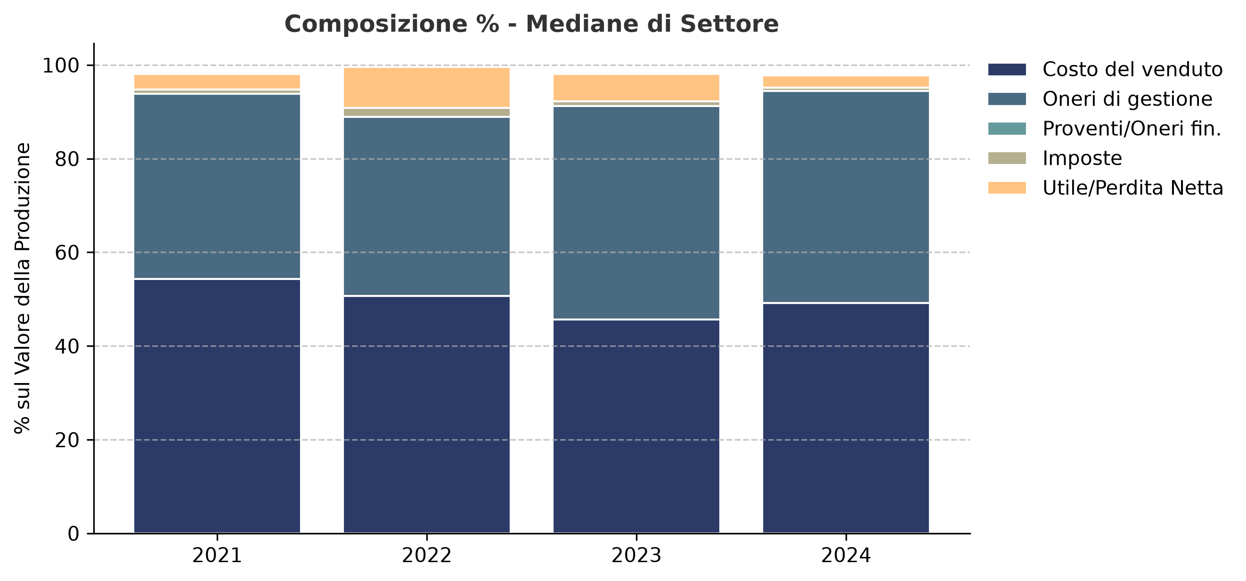

Figura 1. Composizione Storica Totale Valore Produzione – Mediane di Settore (2021-2024)

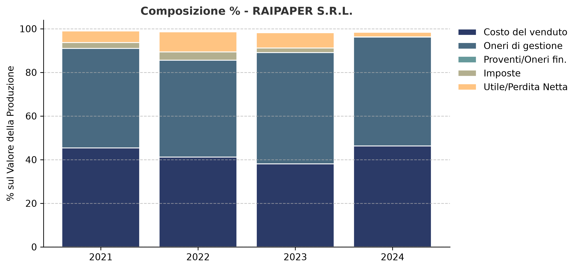

Figura 2. Composizione Storica Totale Valore Produzione – RAIPAPER S.R.L. (2021-2024).

L'Analisi dell'Equilibrio Economico per il quadriennio evidenzia dinamiche di redditività strettamente legate all'evoluzione del quadro macroeconomico. Il quadriennio periodo in esame è stato caratterizzato da fasi particolarmente eterogenee turbolente: dal rimbalzo post-pandemico del 2021, passando per la fiammata inflazionistica e i rincari energetici del 2022, fino al severo irrigidimento delle condizioni di credito del 2023 con i rialzi dei tassi di riferimento.
Tuttavia, il 2024 ha segnato un punto di stabilizzazione. In questo contesto sfidante, l'analisi mette in luce un significativo divario prestazionale tra la mediana del comparto e l'efficienza della struttura economica di RAIPAPER S.R.L. TOGLIERE PAGINA BIANCA

Nel complesso, RAIPAPER S.R.L. replica il trend riscontrato a livello settoriale. L’analisi della gestione caratteristica dell’impresa evidenzia che il Margine EBITDA ha registrato, al pari del comparto, evidenti segnali di contrazione, con un valore al 2024 pari al 7,97%. Questo risultato si colloca al di sotto della mediana settoriale (8,44%), segnalando una minore efficienza nell'assorbimento dei costi correnti. Si ribadisce che tale inferiorità è riscontrata solo in relazione al 2024, posto che nel triennio precedente RAIPAPER S.R.L. sovraperforma rispetto al benchmark di settore (Tabella 8 e Figura 3). IL RICHIAMO DI TABELLE E FIGURE O LO METTIAMO SEMPRE OPPURE LO EVITIAMO

Tabella 8. Confronto Margine EBITDA RAIPAPER S.R.L. – Margine EBITDA mediano Settore 68.20. 2021-2024.

 | 2021 | 2022 | 2023 | 2024
RAIPAPER S.R.L. | 12,64 | 18,74 | 16,37 | 7,97
Settore 17.1 (Mediana) | 8,16 | 14,50 | 12,07 | 8,44

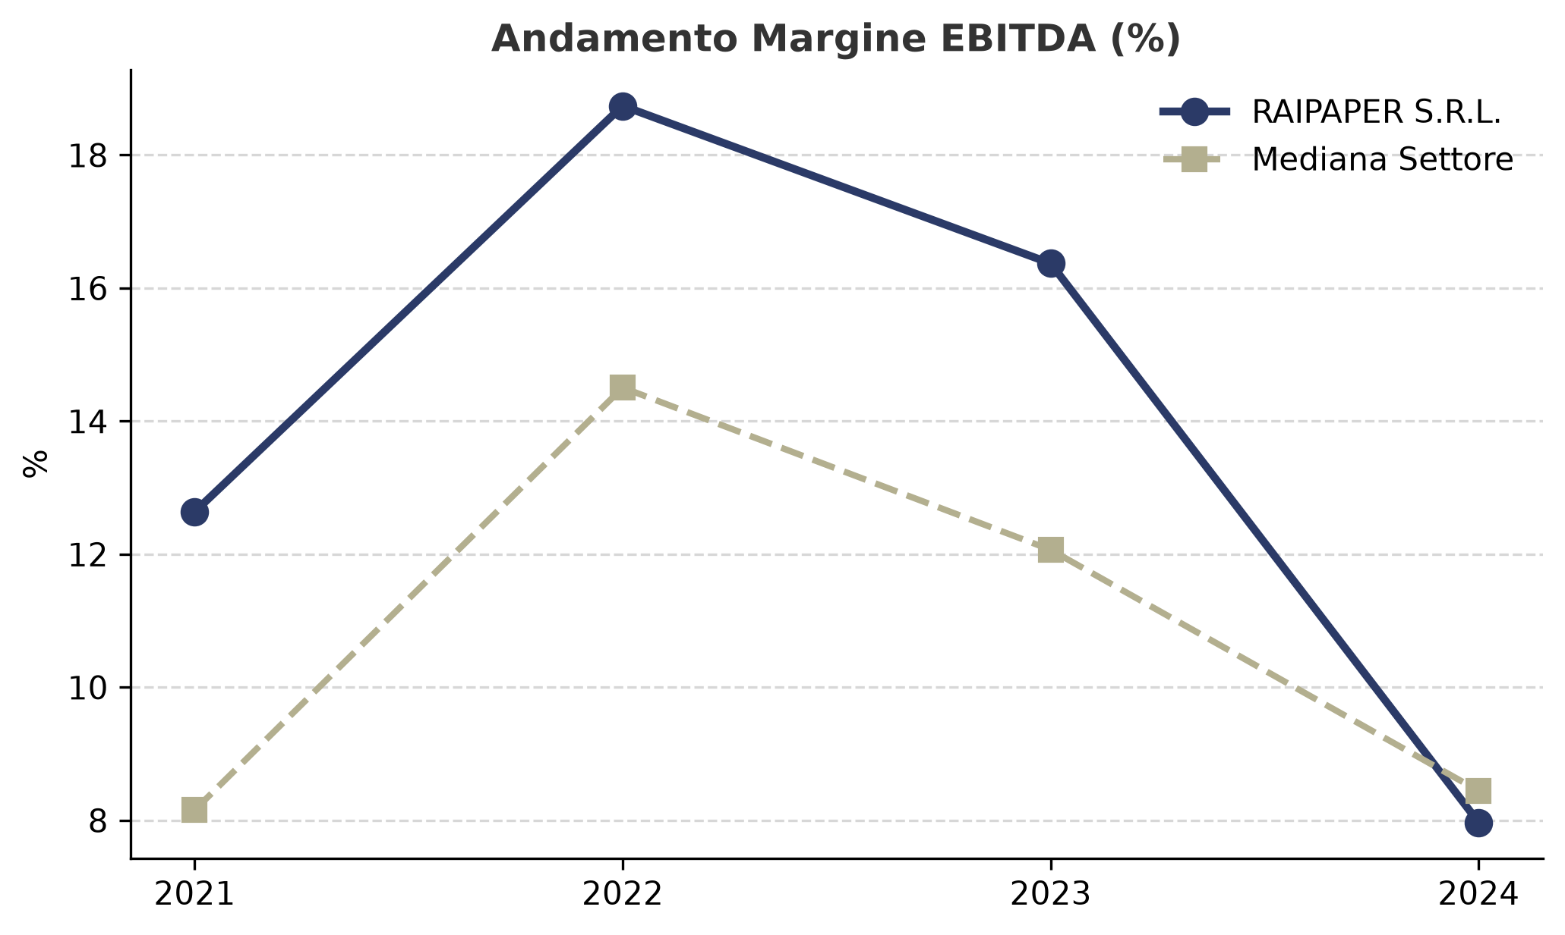

Figura 3. Confronto Storico Margine EBITDA – Andamento nel tempo. 2021-2024.


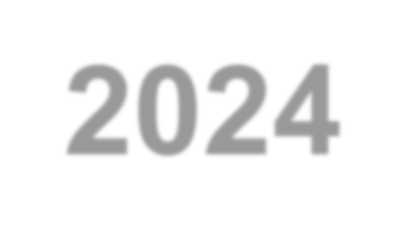
Anno
2024
MARGINE EBITDA

RAIPAPER S.R.L. = 7,97%

Settore 17.1 = 8,44%

Focalizzando l'analisi sull'ultimo esercizio disponibile, il confronto con la mediana del settore evidenzia un differenziale di performance emerge una chiara criticità nella tenuta della struttura economica aziendale rispetto al benchmark mediano del comparto. Questa dinamica è strettamente attribuibile alla struttura dei costi aziendali in rapporto al Valore della Produzione (VdP). Fissando il VdP a base 100, si osserva come i costi operativi rappresentino per RAIPAPER S.R.L. una quota maggiormente gravosa e penalizzante rispetto ai parametri economici mediani del mercato di riferimento, riducendo la quota di valore destinata alla formazione del Margine EBITDA e riflettendo una minore efficienza della gestione caratteristica. Tale configurazione segnala una minore efficienza nell'assorbimento dei costi industriali interni, comprimendo il potenziale residuo del Margine EBITDA ancor prima di tenere conto degli ammortamenti (Tabelle 7, 8 e Figura 4). IL RICHIAMO DI TABELLE E FIGURE O LO METTIAMO SEMPRE OPPURE LO EVITIAMO + RIMOZIONE PAGINA BIANCA SUCCESSIVA

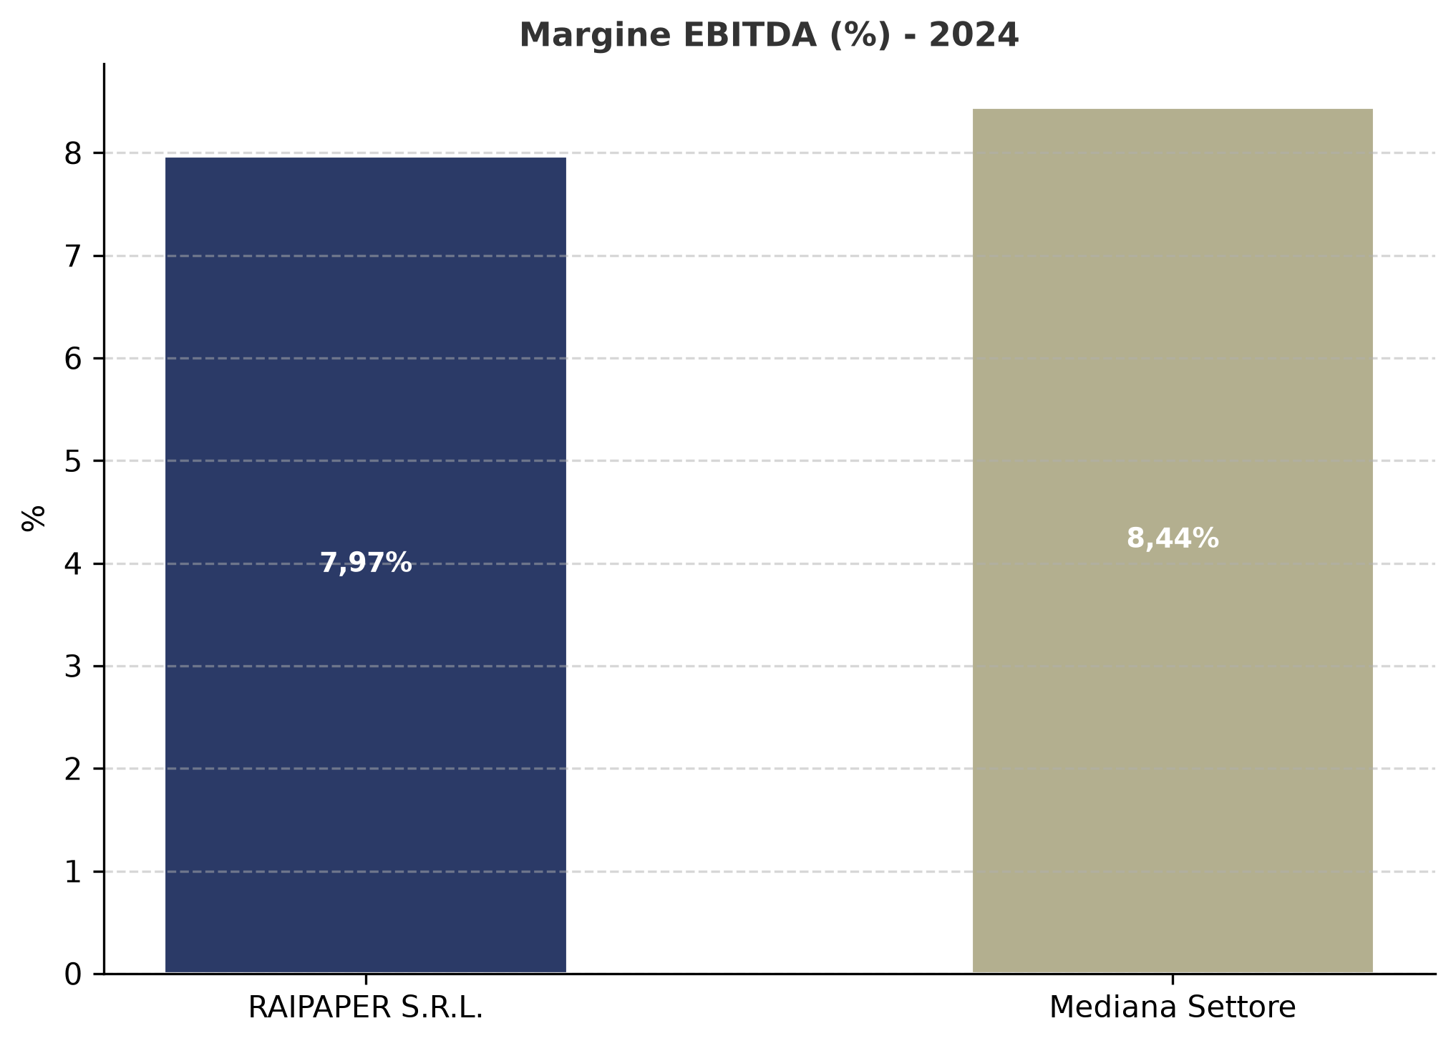
Figura 4. Confronto Margine EBITDA RAIPAPER S.R.L. – Margine EBITDA mediano Settore 17.1. Anno 2024.

Analogamente, il Margine EBIT dell'azienda si attesta a 3,04% nell'ultimo esercizio. Questo dato riflette una minore capacità di conseguire un risultato operativo soddisfacente in rapporto ai ricavi di vendita conseguiti, posizionandosi sotto la mediana settoriale che è pari a 4,40% al 3,04%. La capacità di generare reddito operativo a valle dei costi fissi si attesta al di sotto dei livelli di riferimento mediani espressi dal settore in esame. Pur riscontrando valori superiori alla mediana di settore nel periodo 2021-2023, quanto emerge per il 2024 suggerisce la necessità di migliorare l'efficienza della gestione caratteristica e l'assorbimento dei costi operativi (Tabella 9 e Figura 5). IL RICHIAMO DI TABELLE E FIGURE O LO METTIAMO SEMPRE OPPURE LO EVITIAMO

Tabella 9. Confronto Margine EBIT RAIPAPER S.R.L. – Margine EBIT mediano Settore 17.1. 2021-2024.

 | 2021 | 2022 | 2023 | 2024
RAIPAPER S.R.L. | 8,56 | 13,78 | 10,02 | 3,04
Settore 17.1 (Mediana) | 4,40 | 10,40 | 7,29 | 4,40

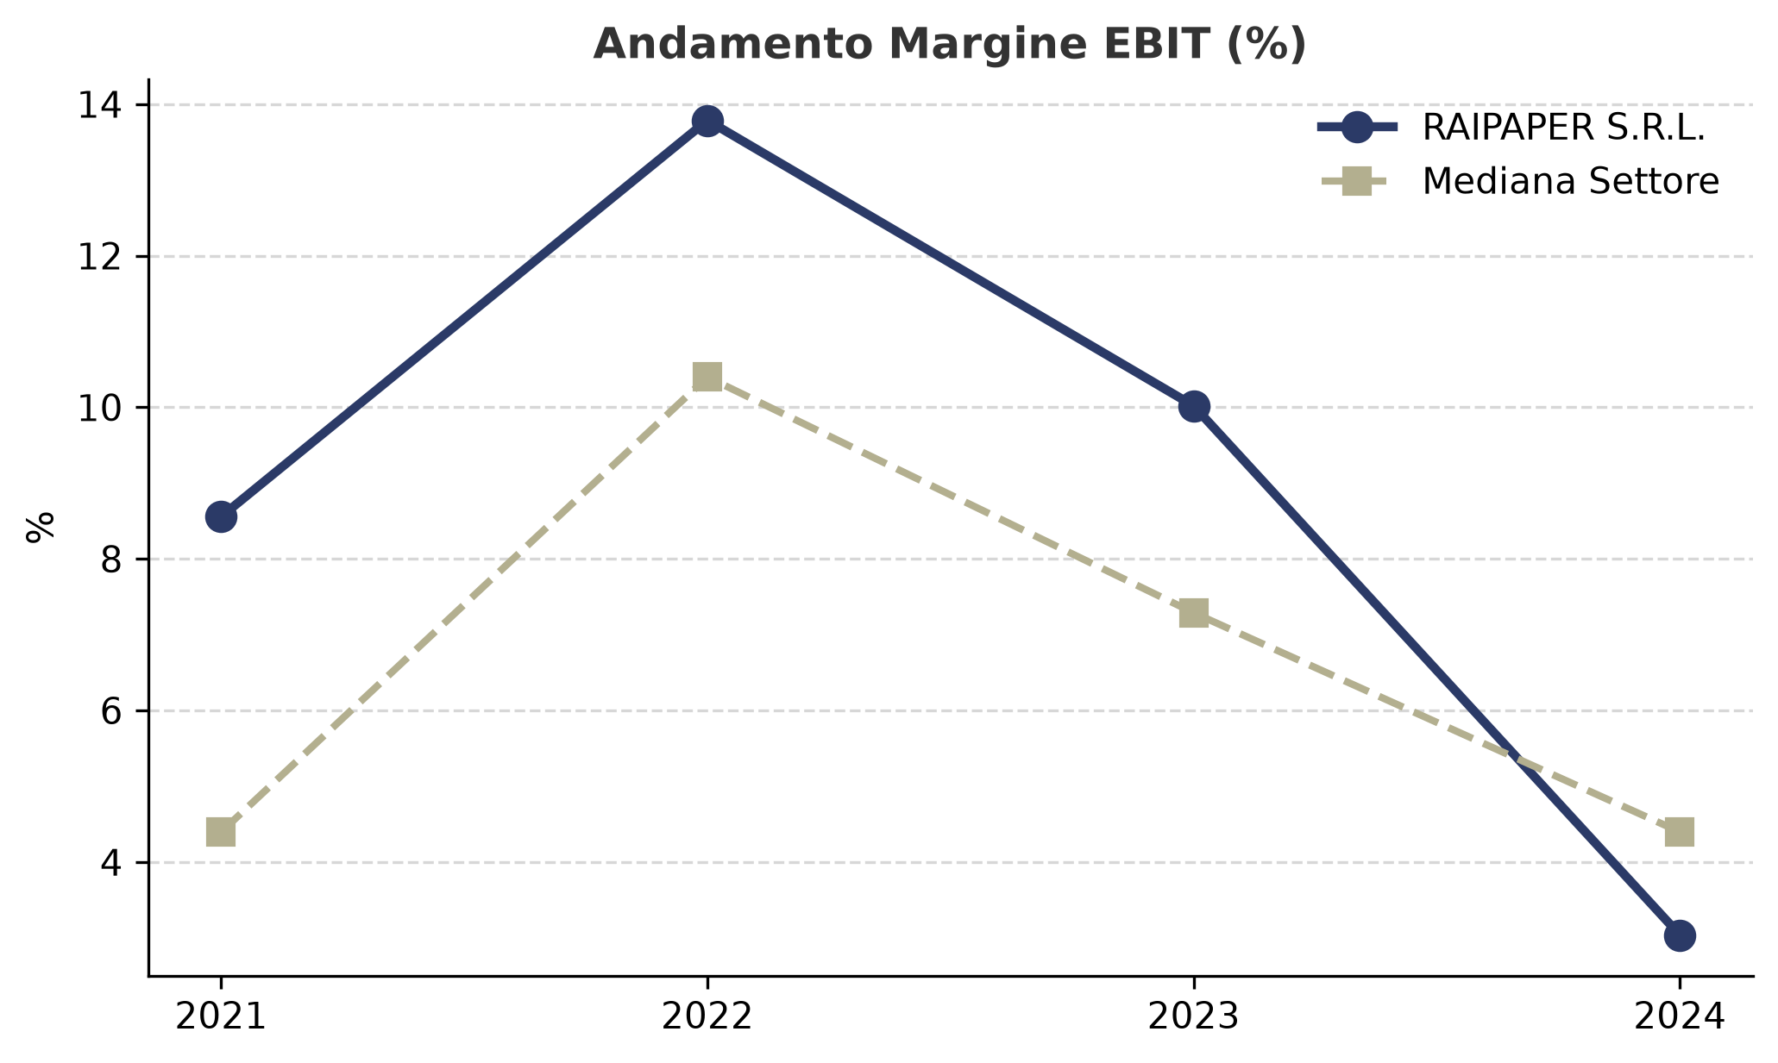

Figura 5.Confronto Storico Margine EBIT – Andamento nel tempo. 2021-2024.



MARGINE EBIT

RAIPAPER S.R.L. = 3,04%

Settore 17.1 = 4,40%
Anno
2024

L'analisi dell'ultimo esercizio indica che il Margine EBIT di RAIPAPER S.R.L. si colloca al di sotto della mediana di settore (pari a 4,40%) per quanto concerne l'utile operativo EBIT. Dall'analisi verticale del conto economico emerge inoltre un bilanciamento della struttura economica in linea con il settore: l'incidenza degli ammortamenti sul Valore della Produzione risulta paragonabile a quella dei competitor, senza determinare un ulteriore assottigliamento della redditività nel passaggio da EBITDA a EBIT. Rispetto al posizionamento settoriale, la struttura aziendale risulta caratterizzata da una minore efficienza nell'utilizzo strutturale delle proprie immobilizzazioni operative (Tabella 9 e Figura 6).

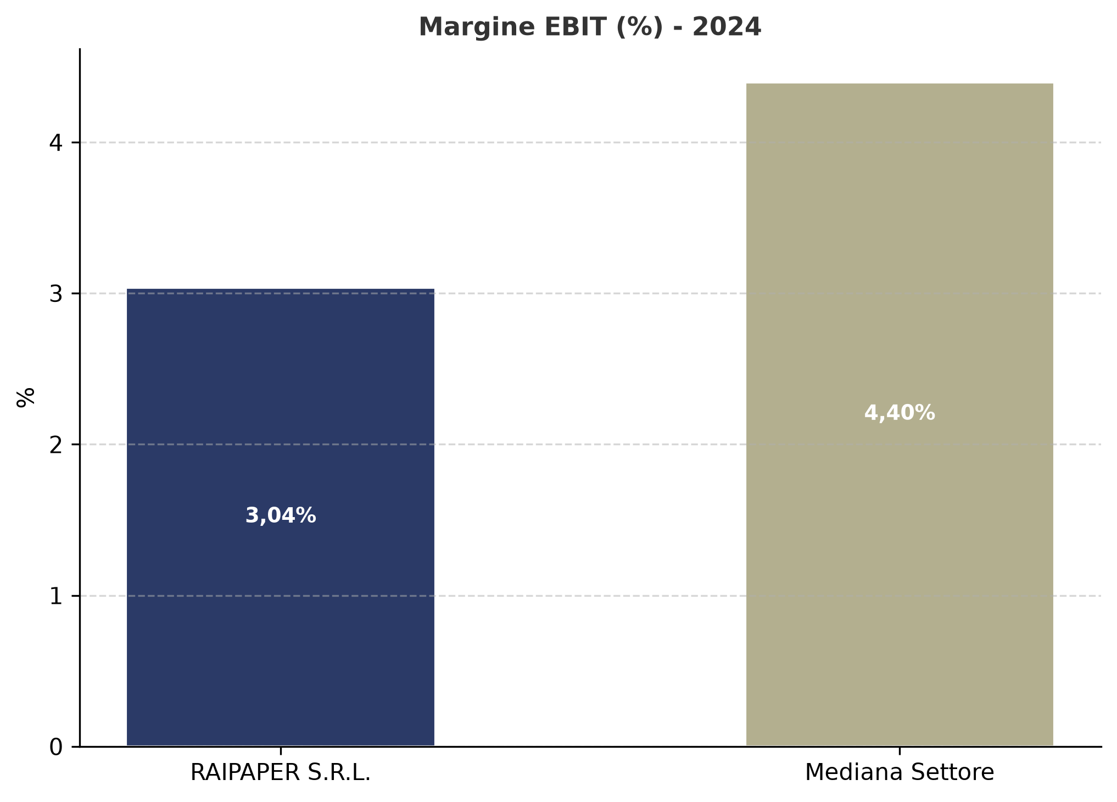

Figura 6. Confronto Margine EBIT RAIPAPER S.R.L. – Margine EBIT mediano Settore 17.1. Anno 2024.

Infine, a chiusura del conto economico per il 2024, l’impresa ha registrato un Margine di Profitto pari a 2,22%. Questo dato (2,22%) riflette una redditività netta complessivamente più limitata, risentendo del peso degli oneri extra-caratteristici. La capacità di convertire i ricavi in risultato netto si colloca al di sotto della performance mediana espressa dal settore (3,51%), contrariamente a quanto emerge per il triennio 2021-2023. (Tabella 10 e Figura 7). IL RICHIAMO DI TABELLE E FIGURE O LO METTIAMO SEMPRE OPPURE LO EVITIAMO

Tabella 10. Confronto Margine di Profitto RAIPAPER S.R.L. – Margine di Profitto mediano Settore 17.1. 2021-2024.

Margine di Profitto | 2021 | 2022 | 2023 | 2024
RAIPAPER S.R.L. | 8,05 | 13,09 | 9,10 | 2,22
Settore 17.1 (Mediana) | 4,15 | 10,11 | 6,87 | 3,51

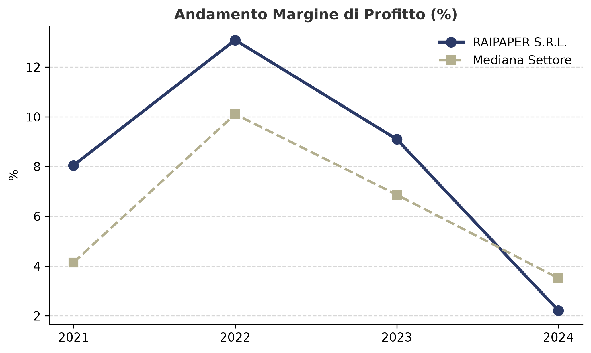

Figura 7. Confronto Storico Margine di Profitto – Andamento nel tempo. 2021-2024



Anno
2024
MARGINE DI PROFITTO

RAIPAPER S.R.L. = 2,22 %

Settore 17.1 = 3,51%

In un contesto macroeconomico in continua evoluzione, RAIPAPER S.R.L. deve focalizzarsi sul recupero dell'efficienza sui costi complessivi per migliorare la trasformazione del fatturato in utile netto. Il margine di profitto netto, confrontato con il settore, si attesta su livelli compressi che limitano la redditività finale in confronto al comparto. L'analisi del conto economico evidenzia come il principale differenziale rispetto al comparto si concentri nella gestione caratteristica, dove la maggiore incidenza degli oneri di gestione tende a comprimere il risultato operativo, riducendo in parte il vantaggio derivante dal minore costo del venduto. A ciò si aggiunge una gestione finanziaria caratterizzata da un'incidenza degli oneri superiore alla mediana di settore, che contribuisce a ridurre il risultato netto. . Il bilancio conclusivo dell'esercizio evidenzia il forte peso delle gestioni accessorie, degli oneri del debito o del carico fiscale rispetto alla ricchezza economica operativa generata: la gestione caratteristica (EBIT) impatta sul Valore della Produzione in maniera debole, disperdendo gran parte del valore operativo in costi di produzione e spese d'esercizio, mentre a valle, l'incidenza degli oneri finanziari e fiscali impatta in modo proporzionato, consentendo di registrare un utile finale in linea con i target attesi (Tabella 10 e Figura 8). IL RICHIAMO DI TABELLE E FIGURE O LO METTIAMO SEMPRE OPPURE LO EVITIAMO

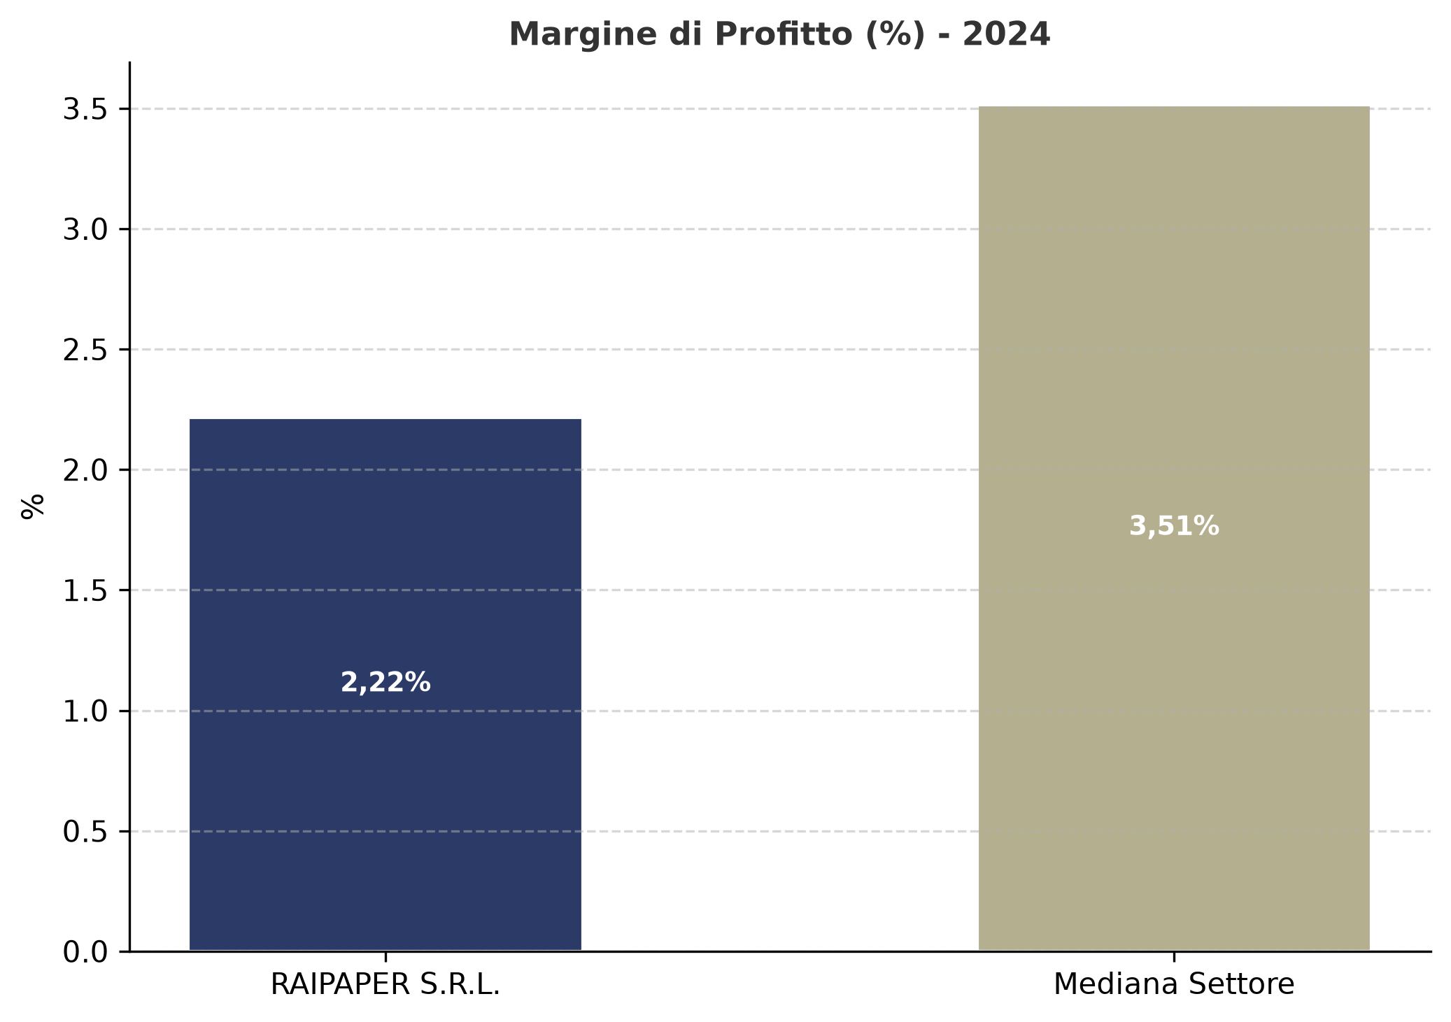

Figura 8.Confronto Margine di Profitto RAIPAPER S.R.L. – Margine di Profitto mediano Settore 17.1. Anno 2024.

L'analisi dei margini e la percentualizzazione del Valore della Produzione offrono una valutazione tecnica chiara: nell'ultimo esercizio analizzato, l'Equilibrio Economico di RAIPAPER S.R.L. rientra nella Classe "B".
Questo risultato indica una redditività complessivamente in linea con il benchmark di settore, pur con margini di miglioramento nella capacità di trasformare i ricavi in risultato operativo e utile netto uno squilibrio nell'area economica per la debole conversione dei ricavi lungo la filiera produttiva aziendale. Nonostante le sfide imposte dai cicli macroeconomici al settore di riferimento, RAIPAPER S.R.L. si presenta al benchmark con una struttura operativa vulnerabile a causa di un'efficienza non ottimizzata sul rendimento degli asset caratteristici. Il confronto con la mediana del comparto evidenzia una maggiore incidenza dei costi operativi sul Valore della Produzione, che determina una compressione dei margini economici rispetto alle imprese di riferimento. L'analisi del conto economico lo conferma chiaramente: l'azienda subisce un forte assorbimento dei ricavi a causa di una rigida incidenza dei costi di gestione operativa correnti.
La società necessita di interventi mirati per ottimizzare l'incidenza dei costi operativi e extra-caratteristici, al fine di recuperare redditività complessiva e autonomia economica. Alla luce di tali evidenze, la società potrebbe beneficiare di interventi volti a migliorare l'efficienza della gestione operativa, ottimizzando l'incidenza dei costi caratteristici e, ove possibile, razionalizzando gli oneri della gestione finanziaria e fiscale, con l'obiettivo di rafforzare la redditività complessiva e consolidare il proprio posizionamento competitivo.

Equilibrio Patrimoniale
L'analisi dell'equilibrio patrimoniale fa invece riferimento alle seguenti tre variabili di solidità patrimoniale:
Indice di Struttura 1° Livello
- Indicatore di solidità patrimoniale che misura la capacità di un'impresa di finanziare le proprie immobilizzazioni utilizzando esclusivamente il proprio patrimonio netto.
Indice di Struttura 2° Livello
- Indicatore di solidità patrimoniale che misura la capacità di un'impresa di finanziarie le proprie immobilizzazioni tramite l'utilizzo di fonti di finanziamento a lungo termine.
Gearing (Leva Finanziaria)
- Indicatore finanziario-patrimoniale che misura il livello di indebitamento imprenditoriale rispetto al proprio capitale netto.
Applicate nuovamente le variabili di statistica descrittiva ad ed evidenziata la mediana come indicatore da considerare, si è proceduto al medesimo confronto condotto per l’equilibrio economico.
L'analisi dell’Equilibrio Patrimoniale di RAIPAPER S.R.L. nel quadriennio evidenzia un posizionamento asimmetrico e parzialmente sbilanciato nell'assetto di medio-lungo termine della struttura patrimoniale. Il periodo 2021-2024 ha segnato una svolta significativa nelle politiche del credito a livello nazionale. Come riportato dalla Banca d'Italia, se nel 2021 i tassi d'interesse nulli o negativi incoraggiavano le imprese a ricorrere largamente alla leva finanziaria, la successiva stretta monetaria avvenuta durante il biennio 2022-2023 ha determinato un drastico credit crunch. L'impennata del costo del finanziamento ha messo a dura prova la solidità delle imprese più esposte sul fronte del debito. Nel 2024, anno di assestamento definitivo, si è registrato l'avvio di una fase di stabilizzazione accompagnata da un ampio processo di deleveraging, ossia di riduzione dell'indebitamento.
Relativamente all'Indice di Struttura di 1° livello, nell'ultimo esercizio l'azienda registra un valore pari a 0,49. Questo indicatore rivela che si evidenzia una parziale copertura degli asset fissi con il patrimonio netto. I valori rilevati per la società, pur replicando il trend di settore, si mantengono in tutto il quadriennio su livelli inferiori al benchmark di settore. , dipendendo in larga misura dal debito verso terzi, il che obbliga a un puntuale rimborso a breve. In confronto alle dinamiche storiche di settore, L'assetto patrimoniale sconta un divario rispetto al posizionamento mediano dei competitor in termini di capitalizzazione autonoma. (Tabella 11 e Figura 9). IL RICHIAMO DI TABELLE E FIGURE O LO METTIAMO SEMPRE OPPURE LO EVITIAMO

Tabella 11. Confronto Indice Struttura 1° Liv. RAIPAPER S.R.L. – Indice Struttura 1° Liv. mediano Settore 17.1. 2021-2024.

Indice Struttura 1° Liv. | 2021 | 2022 | 2023 | 2024
RAIPAPER S.R.L. | 0,25 | 0,47 | 0,54 | 0,49
Settore 17.1 (Mediana) | 1,09 | 1,46 | 1,44 | 1,31

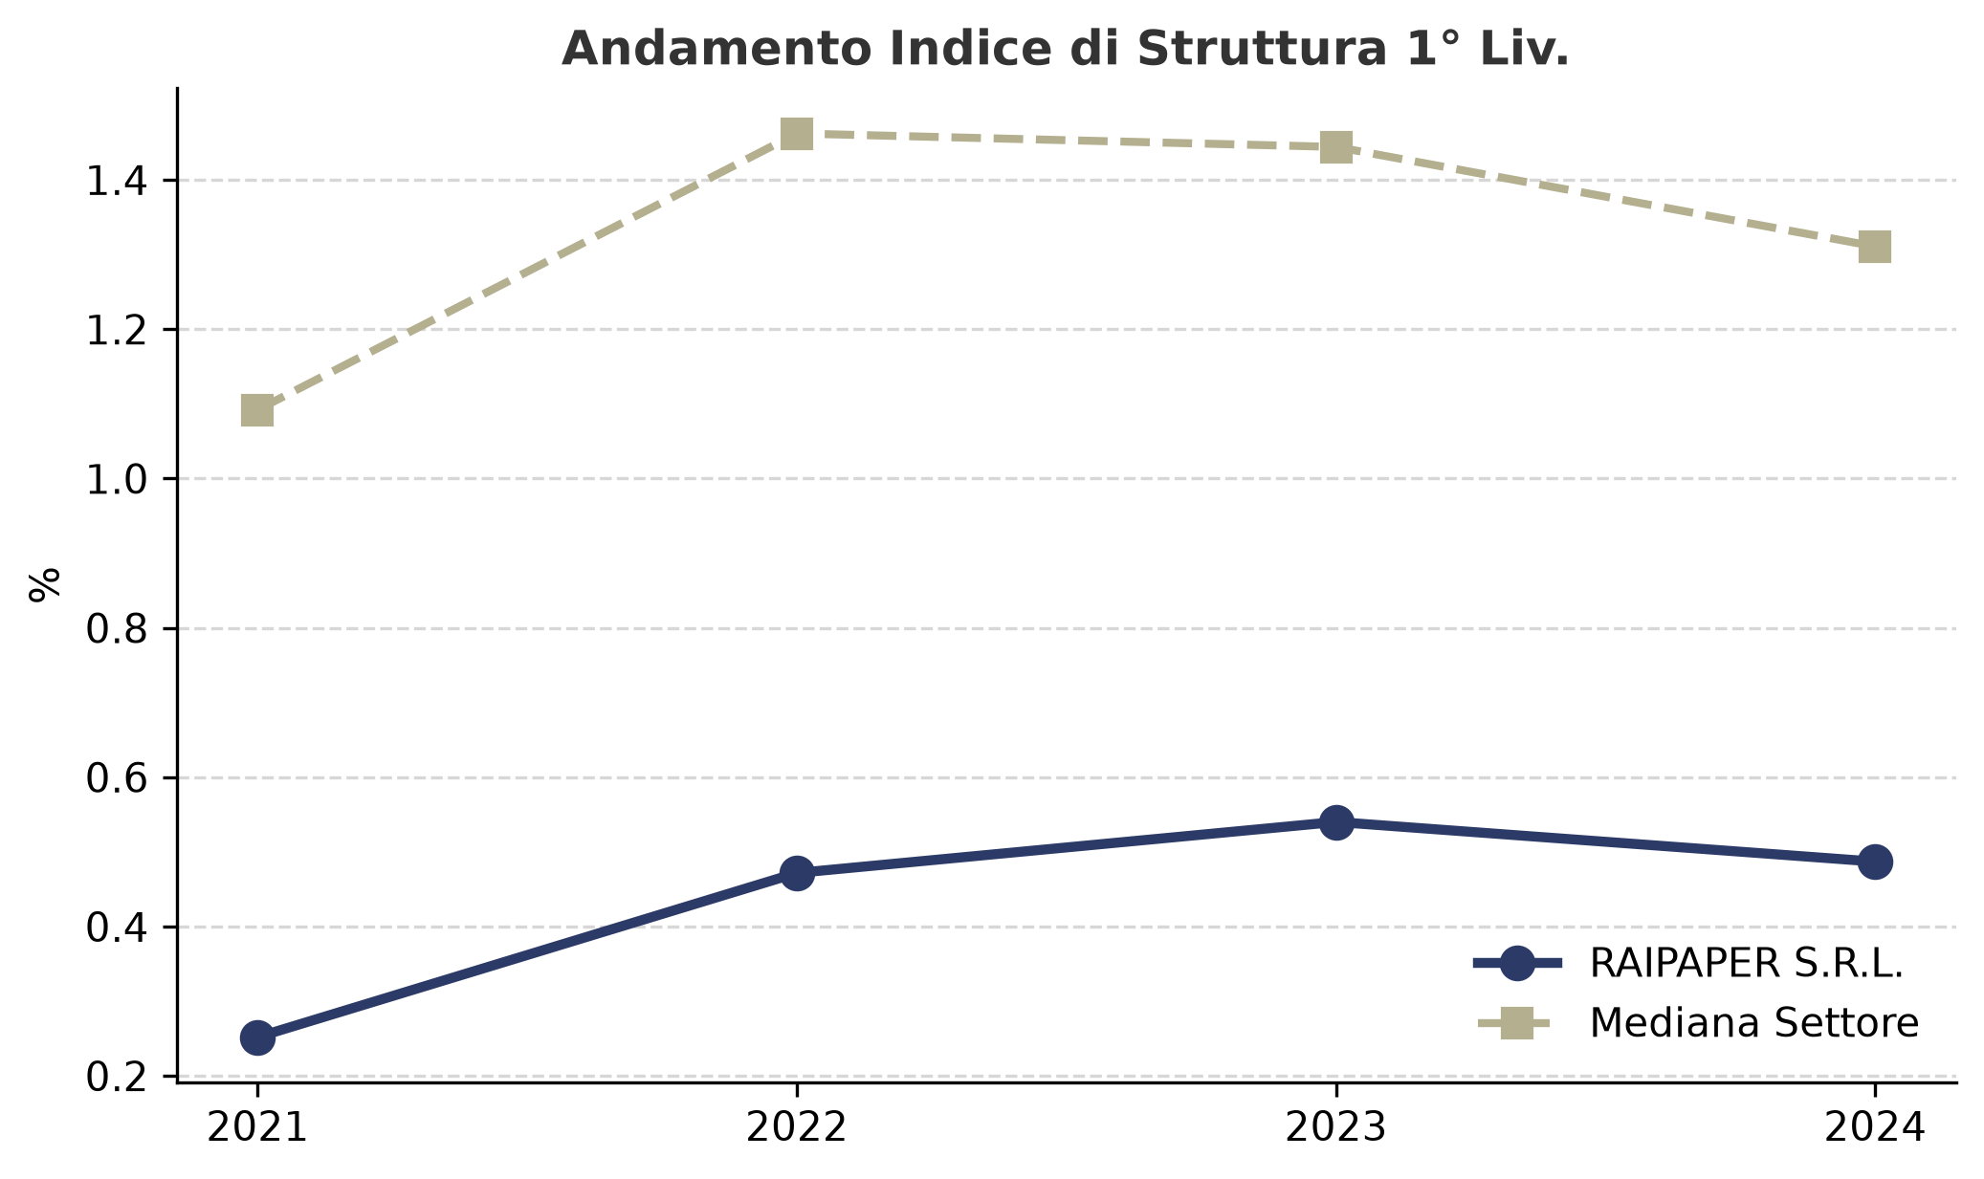
Figura 9.Confronto Storico Indice Struttura 1° Liv. – Andamento nel tempo. 2021-2024.



Anno
2024
INDICE STRUTTURA 1° LIV.

RAIPAPER S.R.L. = 0,49 %

Settore 17.1 = 1,31%

Focalizzando l'analisi sull'ultimo esercizio, l'Indice di Struttura di 1° livello di RAIPAPER S.R.L. si attesta a 0,49. L'Indice primario di struttura, attestandosi a 0,49, segnala che una parte delle immobilizzazioni è stata finanziata mediante capitale di terzi, erodendo i parametri di sicurezza. L'azienda sconta un ritardo nella solidità del proprio Indice rispetto ai parametri mediani di settore (attestati a 1,31). Questo risultato indica che l'azienda è soggetta a forte pressione temporale sui rimborsi dei capitali prestati da terzi a causa dello squilibrio d'impiego. Il valore del 2024 risulta significativamente inferiore alla mediana settoriale (1,31), indicando una minore solidità patrimoniale rispetto alle imprese di riferimento e una maggiore dipendenza da fonti di finanziamento esterne per il sostegno degli investimenti durevoli. (Tabella 11 e Figura 10). IL RICHIAMO DI TABELLE E FIGURE O LO METTIAMO SEMPRE OPPURE LO EVITIAMO
NON E’ PERCENTUALE, RIFARE GRAFICO

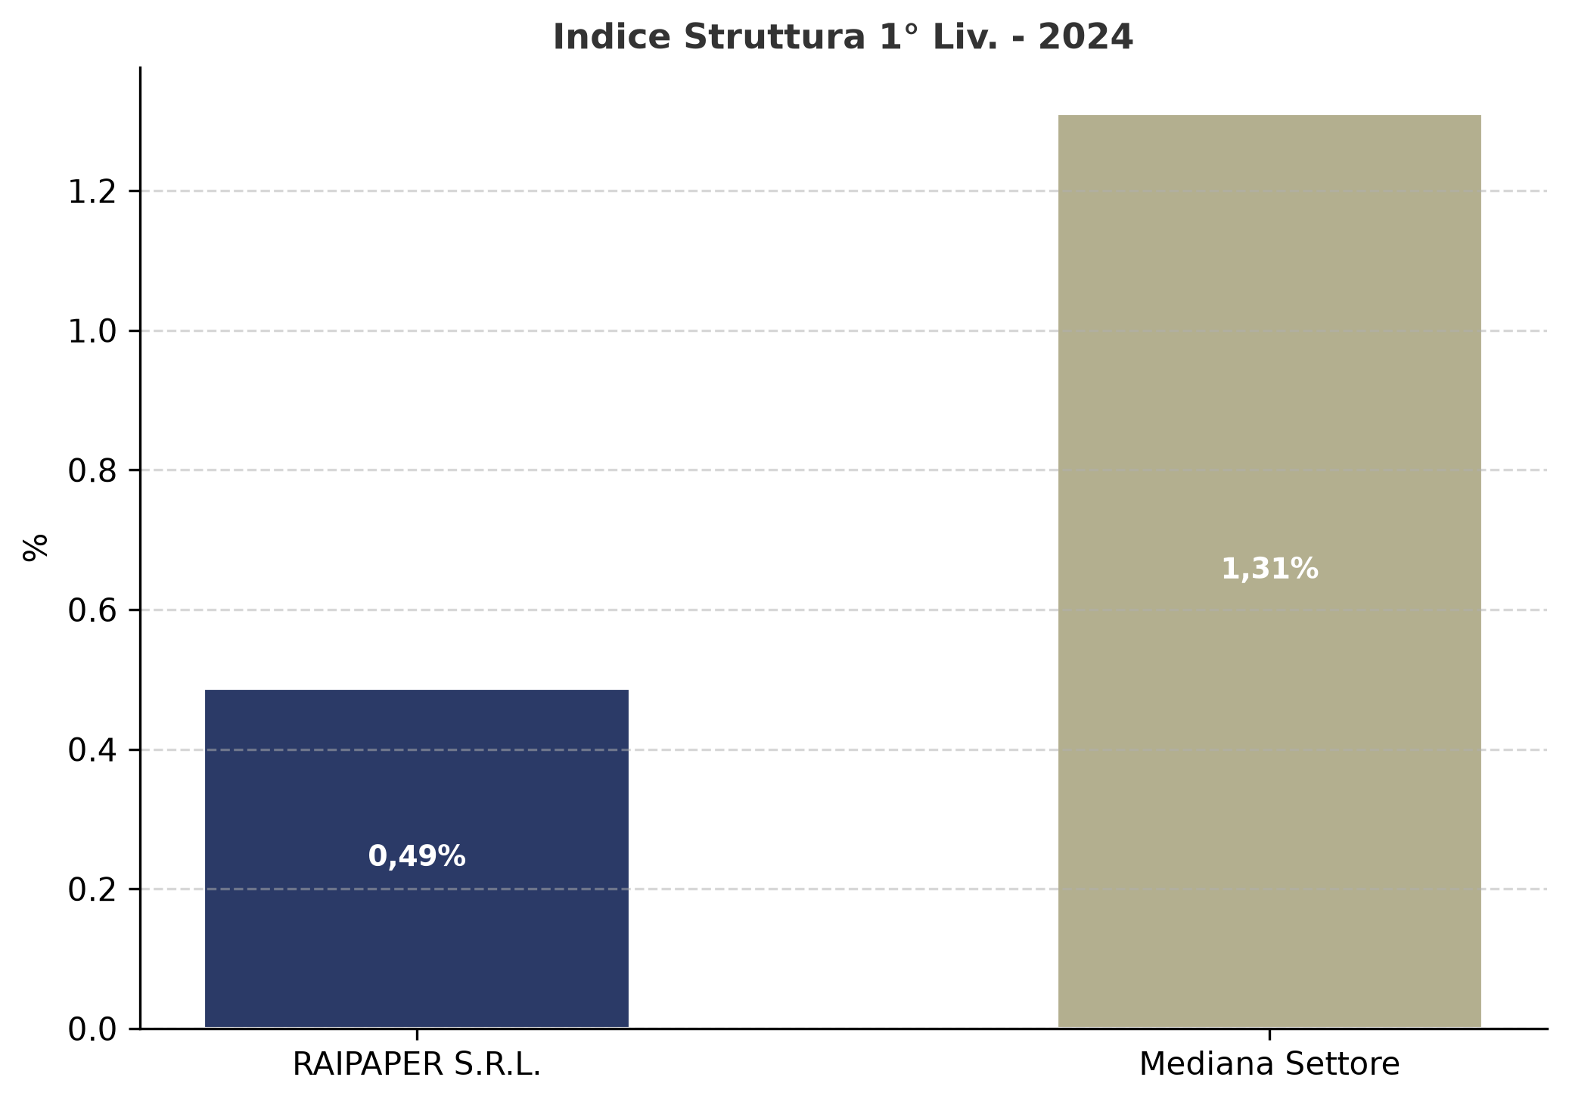
Figura 10. Confronto Indice Struttura 1° Liv. RAIPAPER S.R.L. – Indice Struttura 1° Liv. mediano Settore 17.1. Anno 2024.

L'analisi patrimoniale è ulteriormente approfondita dall'Indice di Struttura di 2° livello, che per RAIPAPER S.R.L. si stabilisce a 1,26 nell'ultimo esercizio. L'Indice secondario di struttura (1,26) Ciò segnala che il capitale permanente ha finanziato interamente le immobilizzazioni, assicurando correlazione temporale, e rimarcando al contempo la dipenza in larga misura dal debito verso terzi. Il trend sconta uno svantaggio in confronto alla correlazione temporale mediana del mercato a partire dal 2022.
Durante il biennio della stretta creditizia, le rilevazioni macroeconomiche hanno evidenziato difficoltà crescenti per le imprese nel rinegoziare i finanziamenti a lungo termine in scadenza. Di conseguenza, molte aziende hanno registrato un peggioramento di questo indice. Alla luce di queste dinamiche, il posizionamento dell'azienda riduce sensibilmente il rischio legato a rinegoziazioni del debito per la copertura delle immobilizzazioni fisse. (Tabella 12 e Figura 11). IL RICHIAMO DI TABELLE E FIGURE O LO METTIAMO SEMPRE OPPURE LO EVITIAMO

Tabella 12. Confronto Indice Struttura 2° Liv. RAIPAPER S.R.L. – Indice Struttura 2° Liv. mediano Settore 17.1. 2021-2024.

Indice Struttura 2° Liv. | 2021 | 2022 | 2023 | 2024
RAIPAPER S.R.L. | 1,96 | 1,75 | 1,76 | 1,26
Settore 17.1 (Mediana) | 1,71 | 2,13 | 1,97 | 1,90

NON E’ PERCENTUALE, RIFARE GRAFICO

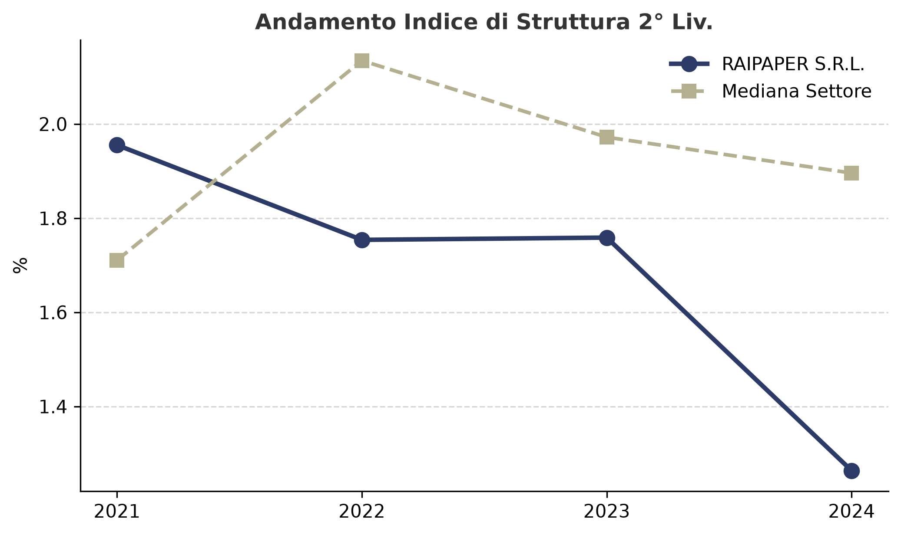
Figura 11.Confronto Storico Indice Struttura 2° Liv. – Andamento nel tempo. 2021-2024.



Anno
2024
INDICE STRUTTURA 2° LIV.

RAIPAPER S.R.L. = 1,26

Settore 17.1 = 1,90

Tale configurazione, coerentemente con il livello di Gearing di cui si dirà successivamente, evidenzia una struttura patrimoniale maggiormente orientata al ricorso al capitale di terzi rispetto al benchmark di settore, con un conseguente incremento della leva finanziaria. Nel contesto della graduale normalizzazione del mercato, RAIPAPER S.R.L. necessita di colmare il divario patrimoniale rispetto ai principali operatori del comparto per preservare il rating. L'assetto delle fonti di finanziamento dell'azienda è fortemente tutelato contro eventuali restrizioni creditizie grazie alla completa copertura fornita dal capitale permanente, garantendo una rigidità nel finanziare nuovi progetti di rinnovamento degli asset e degli impianti fisici. (Tabella 12 e Figura 12). IL RICHIAMO DI TABELLE E FIGURE O LO METTIAMO SEMPRE OPPURE LO EVITIAMO
NON E’ PERCENTUALE, RIFARE GRAFICO

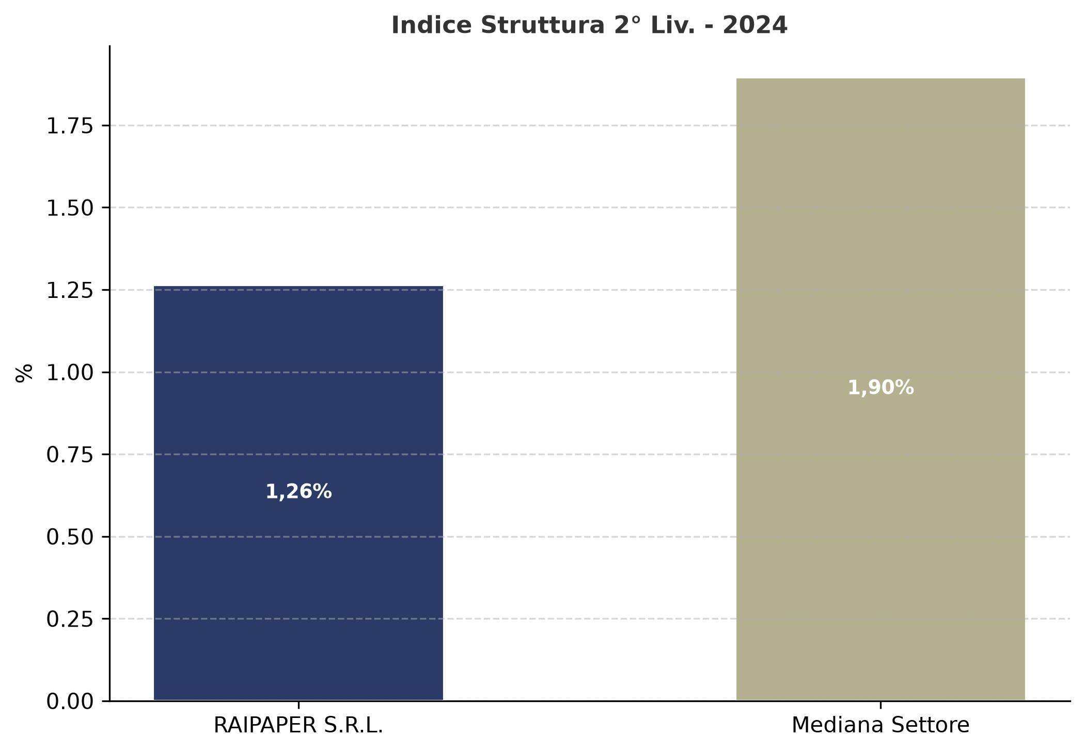
Figura 12. Confronto Indice Struttura 1° Liv. RAIPAPER S.R.L. – Indice Struttura 1° Liv. mediano Settore 17.1. Anno 2024.

Passando all'analisi del Gearing, l'analisi evidenzia una marcata esposizione verso il capitale di terzi per il finanziamento aziendale. Nell'ultimo esercizio, RAIPAPER S.R.L. presenta un valore pari a 48,17%. Il dato palesa un Gearing elevato pari al 48,17%. Valori più alti segnalano un forte ricorso ai terzi, determinando un incremento del rischio finanziario. La superiorità rispetto al benchmark di riferimento si evince in tutto il periodo esaminato.

Il confronto con il benchmark evidenzia che l'esposizione debitoria risulta nel 2024 del 48,17%, sensibilmente superiore rispetto al valore mediano di settore (28,03%), incrementando il rischio d'insolvenza. In un quadro macroeconomico in cui l'impennata del costo del denaro ha spinto molte realtà settoriali verso un processo di significativo deleveraging (riduzione del debito), l'assetto della società in esame richiede attenzione costante alla sostenibilità degli oneri, la cui leva agisce incrementando il rischio sui margini (Tabella 13 e Figura 13). IL RICHIAMO DI TABELLE E FIGURE O LO METTIAMO SEMPRE OPPURE LO EVITIAMO

Tabella 13. Confronto Gearing RAIPAPER S.R.L. – Gearing mediano Settore 17.1. 2021-2024.

Gearing | 2021 | 2022 | 2023 | 2024
RAIPAPER S.R.L. | 303,38 | 104,89 | 74,85 | 48,17
Settore 17.1 (Mediana) | 49,48 | 43,75 | 30,45 | 28,03

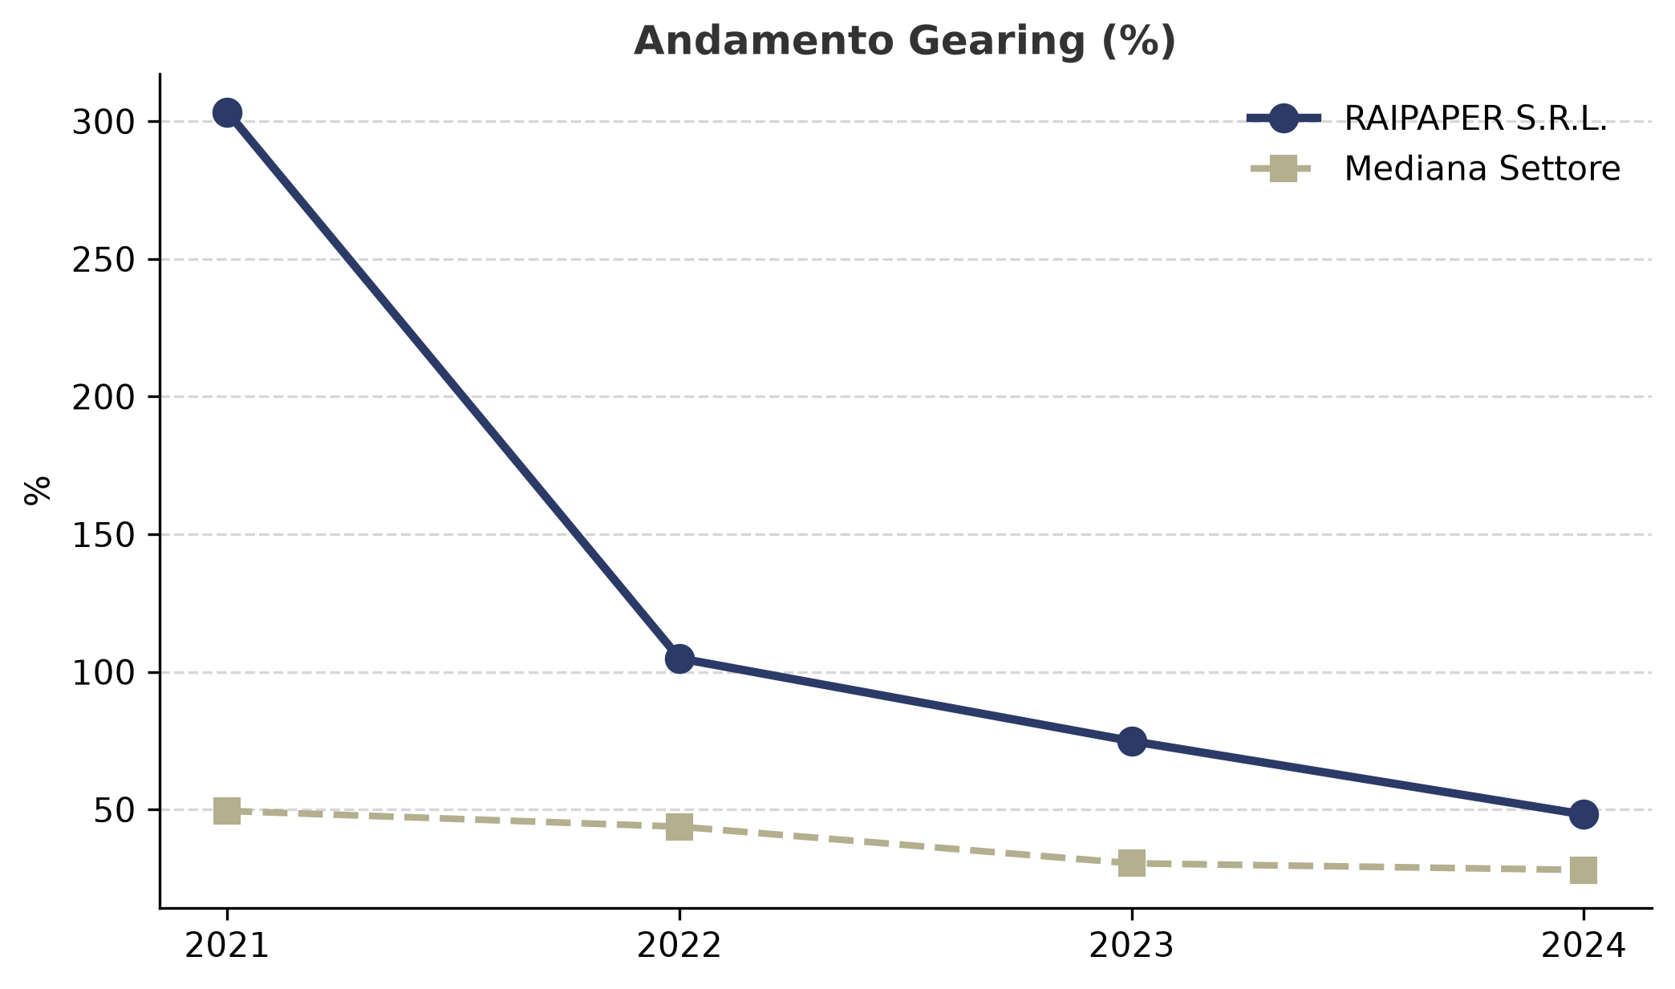

Figura 13. Confronto Storico Gearing – Andamento nel tempo. 2021-2024.


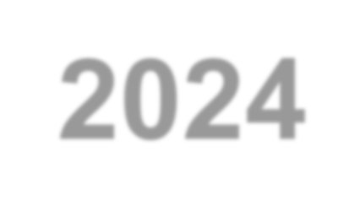
Anno
2024
GEARING

RAIPAPER S.R.L. = 48,17%

Settore 17.1 = 28,03%

L'indicatore in esame rappresenta l'elemento di maggiore leva finanziaria che incide sull'autonomia economica complessiva. A chiusura dell'ultimo esercizio, a fronte delle dinamiche di riduzione della leva finanziaria che stanno interessando il mercato, RAIPAPER S.R.L. consolida un Gearing pari al 48,17%. Tale posizionamento riflette una potenziale tensione nella capacità di rimborso in scenari di stress e restrizione del credito.
Al termine del quadriennio analizzato, l'azienda necessita di un rafforzamento del patrimonio attraverso ricapitalizzazioni o utili portati a nuovo per mitigare il debito. (Tabella 13 e Figura 14). IL RICHIAMO DI TABELLE E FIGURE O LO METTIAMO SEMPRE OPPURE LO EVITIAMO

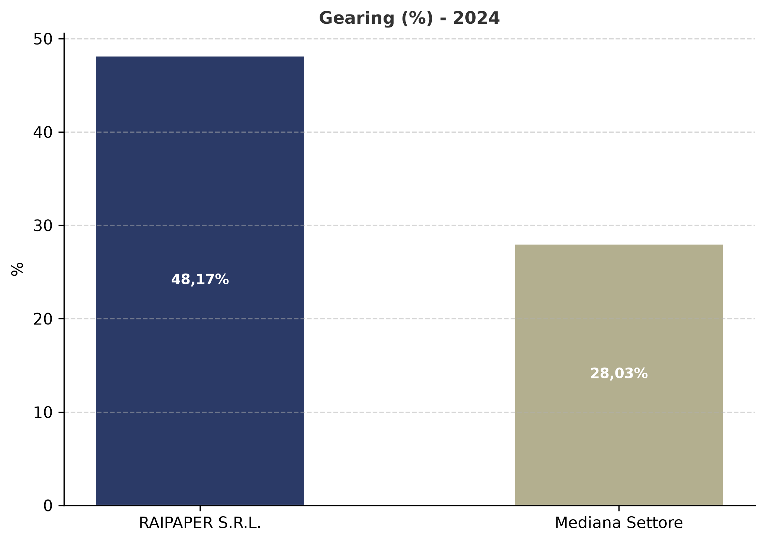
Figura 14. Confronto Gearing RAIPAPER S.R.L. – Gearing mediano Settore 17.1. Anno 2024

L’analisi combinata delle variabili strutturali e il confronto con le dinamiche macroeconomiche del credito convergono verso una valutazione chiara: nell’ultimo esercizio, RAIPAPER S.R.L. raggiunge il posizionamento in Classe "C" per il suo Equilibrio Patrimoniale.

Questo risultato evidenzia la necessità di ricalibrare gli squilibri temporali e ridurre il ricorso al capitale di terzi per stabilizzare gli asset. A livello di metriche fondamentali, con un Indice di Struttura di primo livello pari a 0,49 e un Gearing attestato al 48,17%, l'assetto strutturale dell'azienda amplifica la vulnerabilità dell'azienda nei confronti delle variazioni dei tassi di interesse applicati dal sistema bancario.
Nel panorama competitivo attuale, RAIPAPER S.R.L. occupa i gradini più bassi della distribuzione per solidità e coordinamento temporale delle coperture, confermando che la corretta gestione dell'indipendenza finanziaria e del patrimonio rappresenta l'elemento fondamentale per assicurare stabilità nel lungo periodo.

Equilibrio Finanziario

Infine l'analisi dell'equilibrio pone le sue fondamenta sulla valutazione delle tre seguenti variabili di liquidità:
Current Ratio
- Indicatore finanziario che misura la capacità di un'impresa di fare fronte ai propri debiti a breve termine utilizzando le attività a breve termine.
Quick Ratio
- Indicatore finanziario che misura la capacità aziendale di fare fronte alle passività a breve termine utilizzando solo le attività più liquide (come cassa, . banca, crediti) escludendo il magazzino.
Indice Rotazione Capitale Investito
- Indicatore che misura l'efficienza operativa di un'impresa, indicando quante volte il capitale investito si trasforma in ricavi di vendita in un esercizio amministrativo.
L'analisi dell'Equilibrio Finanziario e dell'efficienza gestionale nei quattro anni considerati evidenzia per RAIPAPER S.R.L. una solvibilità di breve termine adeguata, a fronte di una rotazione del capitale investito inferiore alla mediana di settore.
Concentrandosi sull'ultimo esercizio, il Current Ratio aziendale raggiunge quota 1,42. L'azienda dispone sistematicamente di attività a breve termine sufficienti a coprire integralmente i debiti esigibili entro i successivi dodici mesi, registrando un coefficiente di 1,42.
A livello macroeconomico, nell'ultimo triennio il mercato generale ha registrato pressioni sulla liquidità corrente: molte imprese hanno utilizzato le proprie risorse a breve termine per fronteggiare l'impatto dell'aumento dei costi operativi derivante dalle dinamiche inflattive, evitando così di ricorrere a nuovi prestiti bancari divenuti particolarmente onerosi. In questa fase di transizione macroeconomica, l'azienda ha garantito costanti eccedenze di cassa liquidità (Current Ratio > 1) per prevenire tensioni finanziarie d'esercizio (Tabella 14 e Figura 14). IL RICHIAMO DI TABELLE E FIGURE O LO METTIAMO SEMPRE OPPURE LO EVITIAMO

Tabella 14. Confronto Current Ratio RAIPAPER S.R.L. – Current Ratio mediano Settore 17.1. 2021-2024.

Current Ratio | 2021 | 2022 | 2023 | 2024
RAIPAPER S.R.L. | 1,98 | 2,07 | 2,62 | 1,42
Settore 17.1 (Mediana) | 1,60 | 1,84 | 1,97 | 1,76

NON E’ %, CORREGGERE GRAFICO

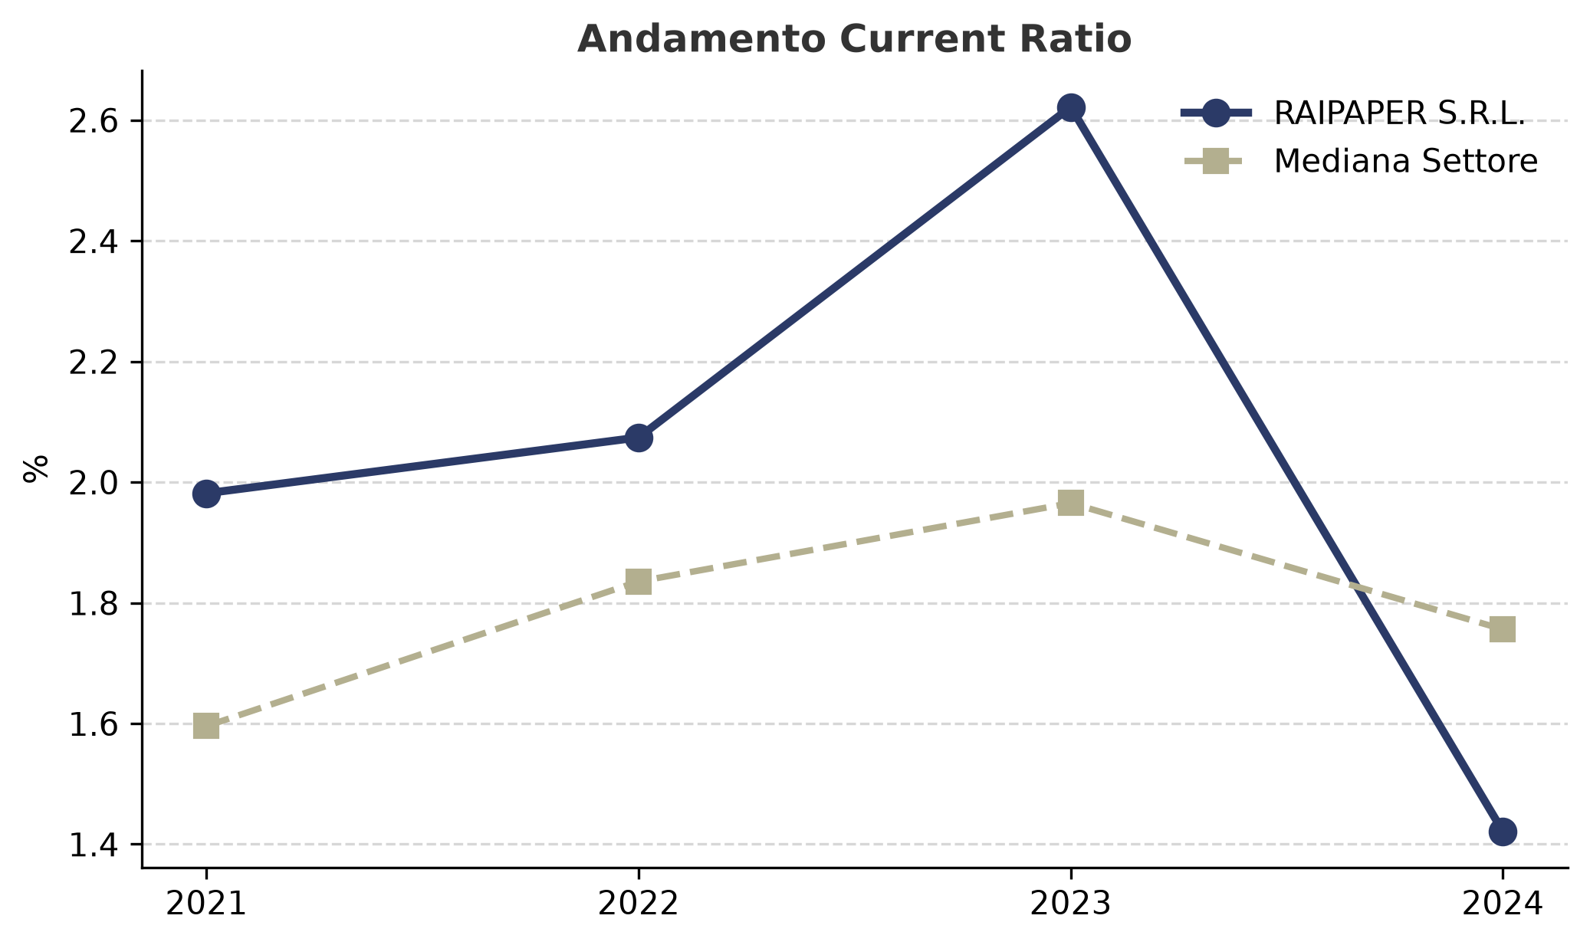
Figura 14.Confronto Storico Current Ratio – Andamento nel tempo. 2021-2024.



Anno
2024
CURRENT RATIO

RAIPAPER S.R.L. = 1,42

Settore 17.1 = 1,76

Contrariamente al triennio 2021-2023 dove la società presentava valori più alti del benchmark di riferimento, nell'ultimo esercizio, a fronte di una mediana di settore che tende a stabilizzarsi su livelli di operatività adeguata, la situazione di RAIPAPER S.R.L. subisce un divario in negativo registra un Current Ratio di 1,42 inferiore rispetto ai valori mediani del settore Current Ratio (1,76), esponendo la liquidità a potenziali contrazioni monetarie. Questo quadro evidenzia come le attività correnti coprono con margine adeguato gli oneri di breve termine, confermando l'equilibrio monetario.
Pur considerando il solido assetto strutturale emerso dall'analisi dell'Equilibrio Patrimoniale, a livello di gestione corrente l'azienda conferma una situazione di pieno equilibrio finanziario di breve termine (Current Ratio >= 1). (Tabella 14 e Figura 15). IL RICHIAMO DI TABELLE E FIGURE O LO METTIAMO SEMPRE OPPURE LO EVITIAMO

NON E’ %, CORREGGERE GRAFICO
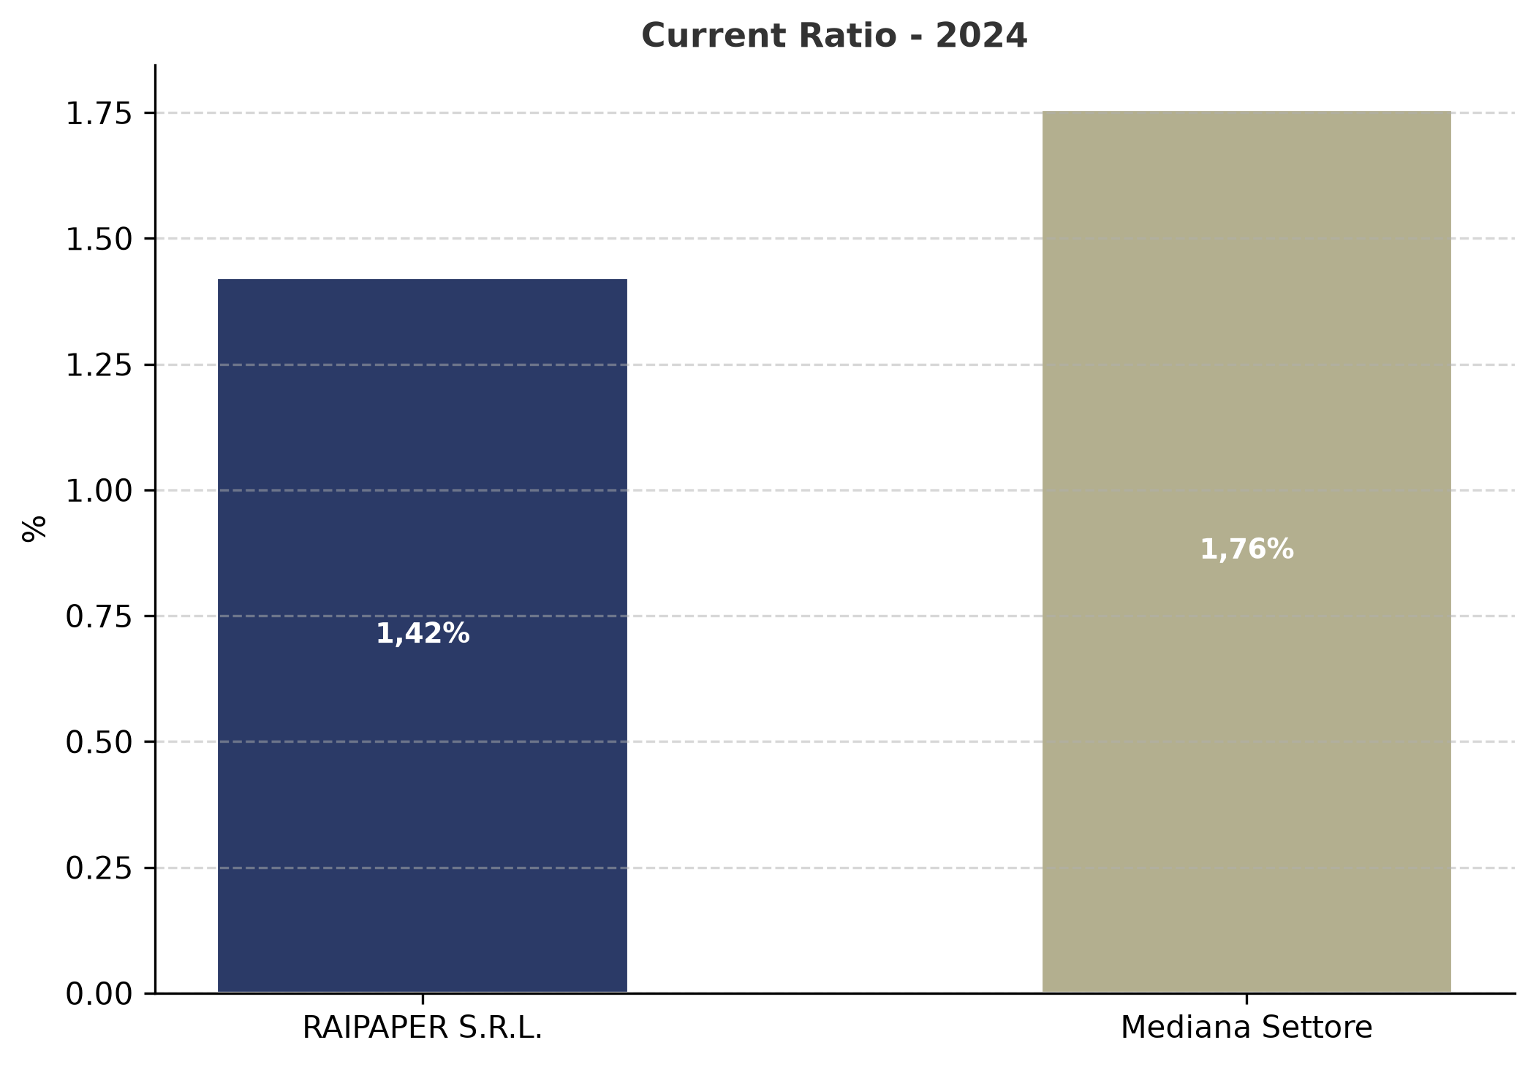

Figura 15. Confronto Current Ratio RAIPAPER S.R.L. – Current Ratio mediano Settore 17.1. Anno 2024

Passando all'analisi del Quick Ratio (o Indice di Liquidità Immediata), nell'ultimo esercizio l'azienda registra un valore pari a 1,29. L'indice depurato dal magazzino si attesta a 1,29. Valori uguali o superiori all'unità indicano che le attività correnti maggiormente liquidabili sono sufficienti a garantire la copertura delle passività correnti senza fare affidamento sulla monetizzazione del magazzino la cassa copre gli impegni senza dover smobilizzare il magazzino.
Di conseguenza, la flessibilità immediata garantisce la copertura integrale senza vendite forzate a sconto (Quick Ratio). (Tabella 15 e Figura 16). IL RICHIAMO DI TABELLE E FIGURE O LO METTIAMO SEMPRE OPPURE LO EVITIAMO

Tabella 15. Confronto Quick Ratio RAIPAPER S.R.L. – Quick Ratio mediano Settore 17.1. 2021-2024.

Quick Ratio | 2021 | 2022 | 2023 | 2024
RAIPAPER S.R.L. | 1,91 | 2,00 | 2,53 | 1,29
Settore 17.1 (Mediana) | 1,28 | 1,45 | 1,52 | 1,34

NON E’ %, CORREGGERE GRAFICO
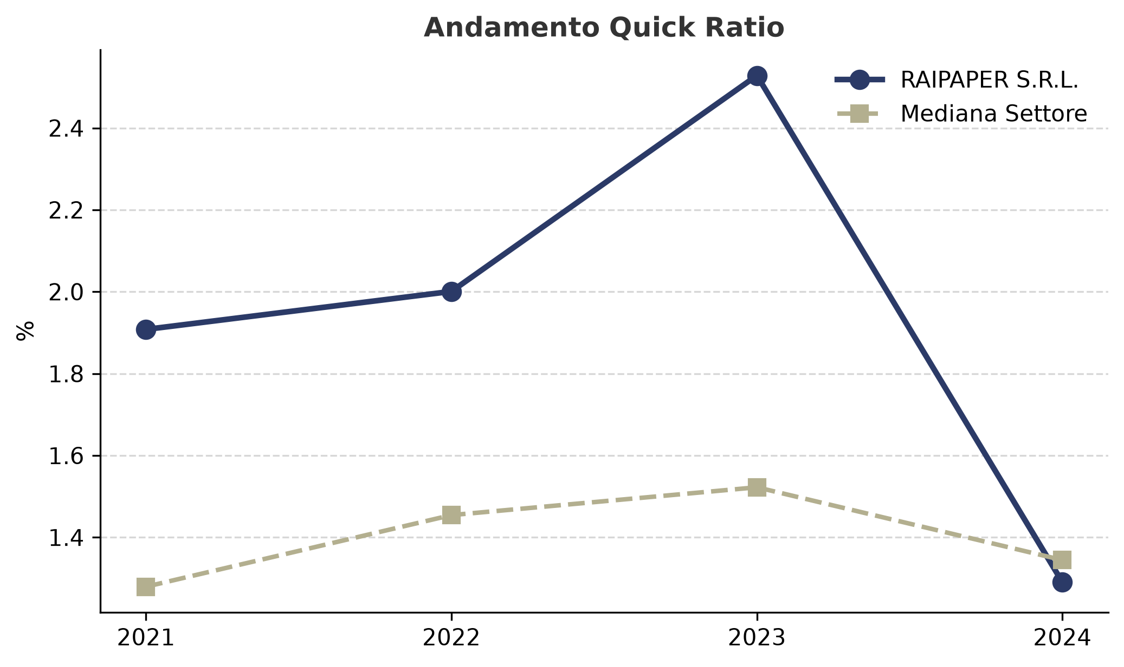

Figura 16.Confronto Storico Quick Ratio – Andamento nel tempo. 2021-2024.



QUICK RATIO

RAIPAPER S.R.L. = 1,29

Settore 17.1 = 1,34
.
Anno
2024

L'andamento dell'ultimo esercizio mette in evidenza una gestione ottimizzata della liquidità primaria, potendo contare su solide riserve bancarie o crediti certi. Limitatamente al 2024 il Quick Ratio dell'azienda (1,29) si attesta al di sotto della mediana di mercato nel Quick Ratio (1,34), un divario da monitorare rispetto ai competitor pur restando la liquidità immediata su livelli di per sé adeguati. Sul piano della solvibilità immediata, le risorse liquide e i crediti a breve termine risultano ampiamente sufficienti per coprire gli esborsi immediati (Quick Ratio >= 1). Questo scenario testimonia una buona velocità di conversione del circolante netto, senza gravare sulle rimanenze commerciali. (Tabella 15 e Figura 17). NON E’ %, CORREGGERE GRAFICO

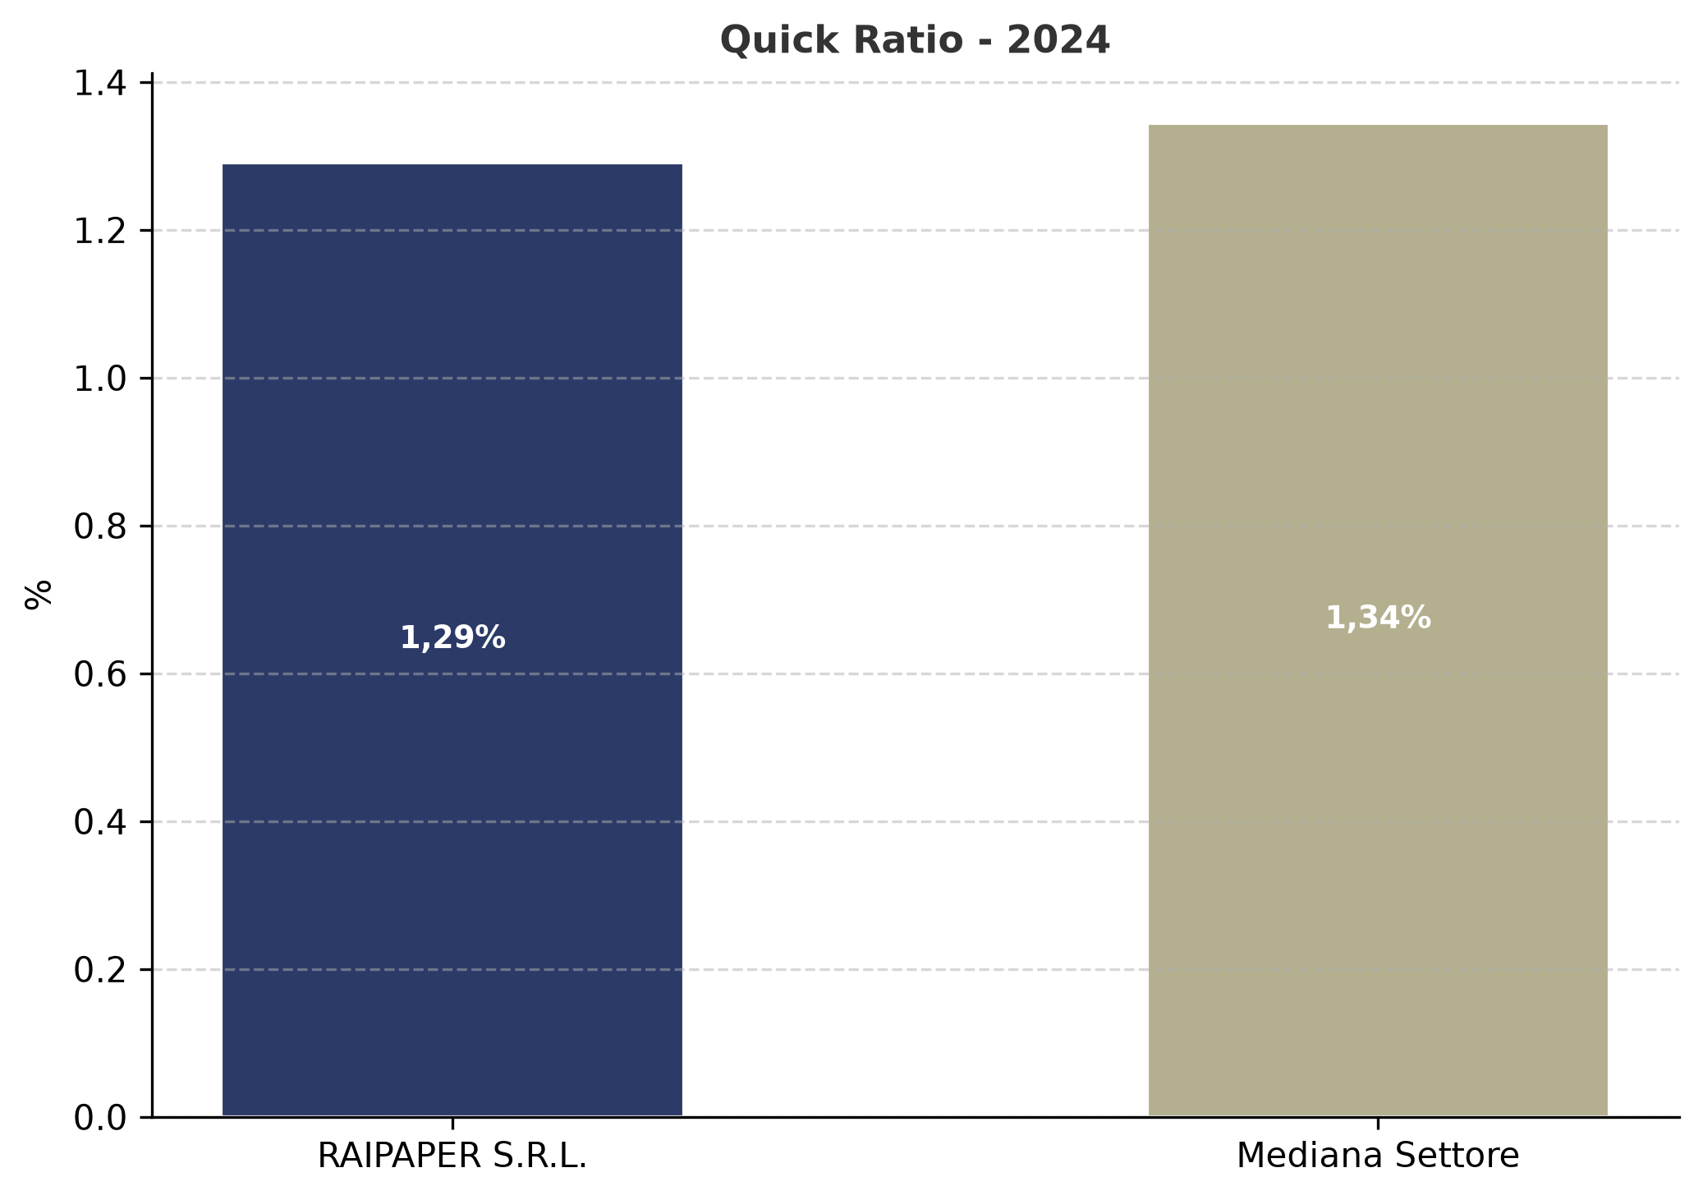

Figura 17.Confronto Quick Ratio RAIPAPER S.R.L. – Current Quick mediano Settore 17.1. Anno 2024.

A completamento dell'analisi dell'efficienza operativa, l'Indice di Rotazione del Capitale Investito assume un ruolo cruciale. Nell'ultimo esercizio, RAIPAPER S.R.L. registra un valore pari a 1,60. L'Indice di rotazione si colloca al di sotto della mediana settoriale (1,70), evidenziando una minore efficienza nell'impiego del capitale investito rispetto al benchmark di riferimento. un impiego poco performante del capitale.

Pur tenendo conto delle fisiologiche differenze nell'intensità di capitale richieste dalle dinamiche del mercato, la performance della società si caratterizza per valori contenuti dell'Indice di Rotazione superiori agli standard di settore fino al 2023 e più bassi limitatamente al 2024, segnalando una ridotta capacità del capitale di tradursi in ricavi e una minore efficienza operativa nell'allocazione degli asset. (Tabella 16 e Figura 18). IL RICHIAMO DI TABELLE E FIGURE O LO METTIAMO SEMPRE OPPURE LO EVITIAMO

Tabella 16. Confronto Indice di Rotazione Cap.Inv. RAIPAPER S.R.L. – Indice di Rotazione Cap.Inv. mediano Settore 17.1. 2021-2024

Indice Rotazione Cap.Inv. | 2021 | 2022 | 2023 | 2024
RAIPAPER S.R.L. | 1,94 | 2,35 | 1,84 | 1,60
Settore 17.1 (Mediana) | 1,86 | 2,24 | 1,83 | 1,70

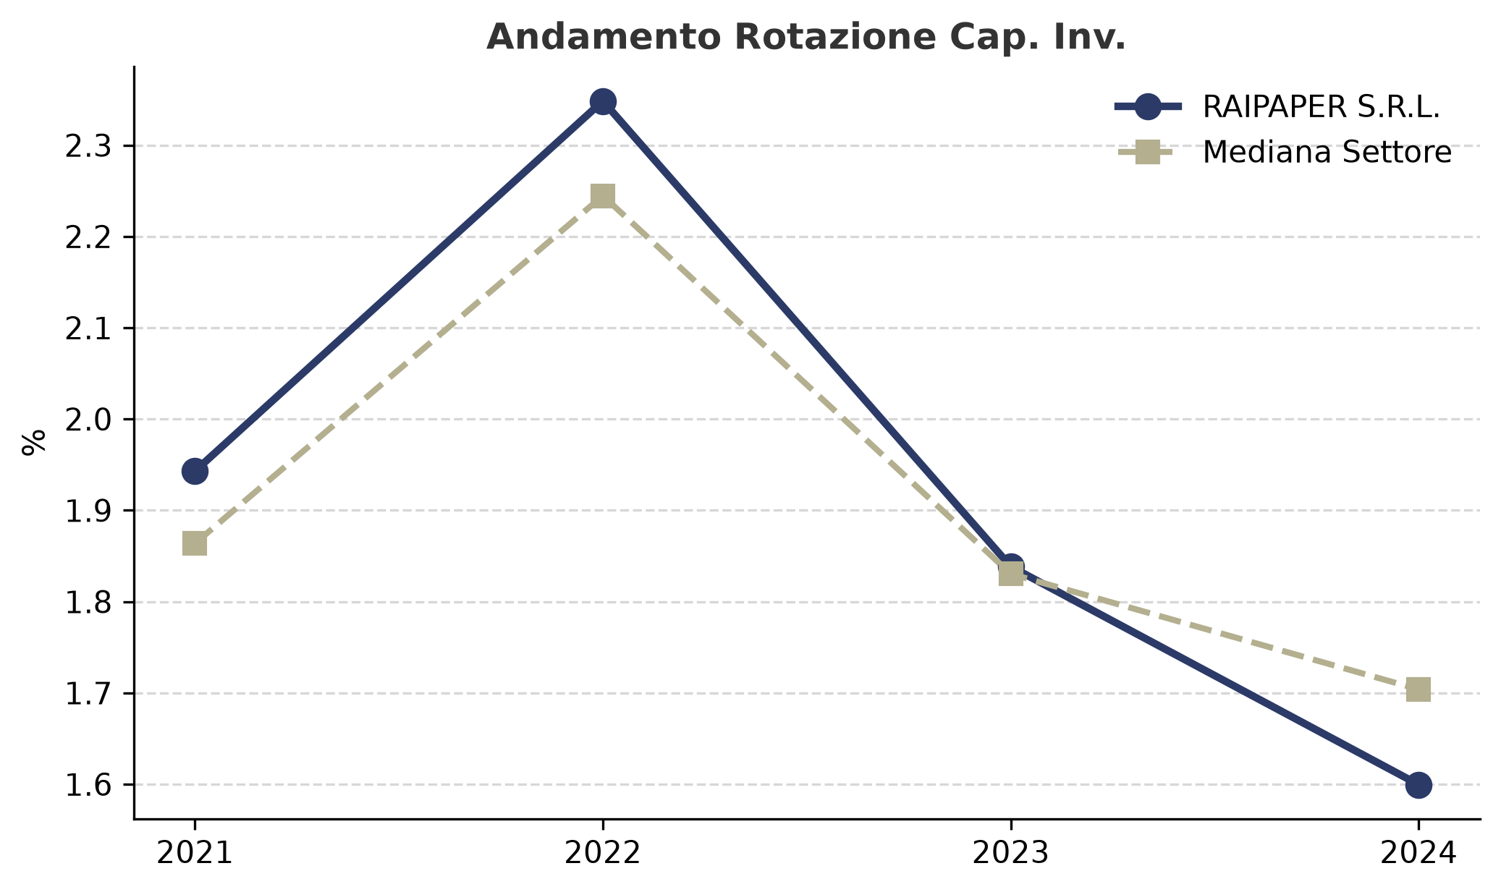
Figura 18.Confronto Storico Indice di Rotazione Cap.Inv.– Andamento nel tempo. 2021-2024.



INDICE ROTAZIONE CAP.INV.

RAIPAPER S.R.L. = 1,60

Settore 17.1 = 1,70
Anno
2024
Analizzando in dettaglio le dinamiche dell'ultimo esercizio, RAIPAPER S.R.L. registra un Indice di Rotazione pari a 1,60. Questo indicatore segnala che il capitale investito netto si è tradotto in fatturato 1,60 volte nel corso dell'esercizio, esprimendo quante volte le risorse investite sono state convertite in ricavi.
Rispetto ai consueti parametri del mercato, la carenza di fatturato rispetto al capitale immesso penalizza l'andamento della Rotazione d'esercizio. Questa configurazione suggerisce che il capitale investito netto risulta scarsamente produttivo, a causa di un impiego rigido delle risorse immobilizzate che deprime il rapporto con i ricavi lordi, riflettendo un eccesso di asset non pienamente operativi che ingessa il rapporto tra capitale investito e vendite realizzate. (Tabella 16 e Figura 19). IL RICHIAMO DI TABELLE E FIGURE O LO METTIAMO SEMPRE OPPURE LO EVITIAMO

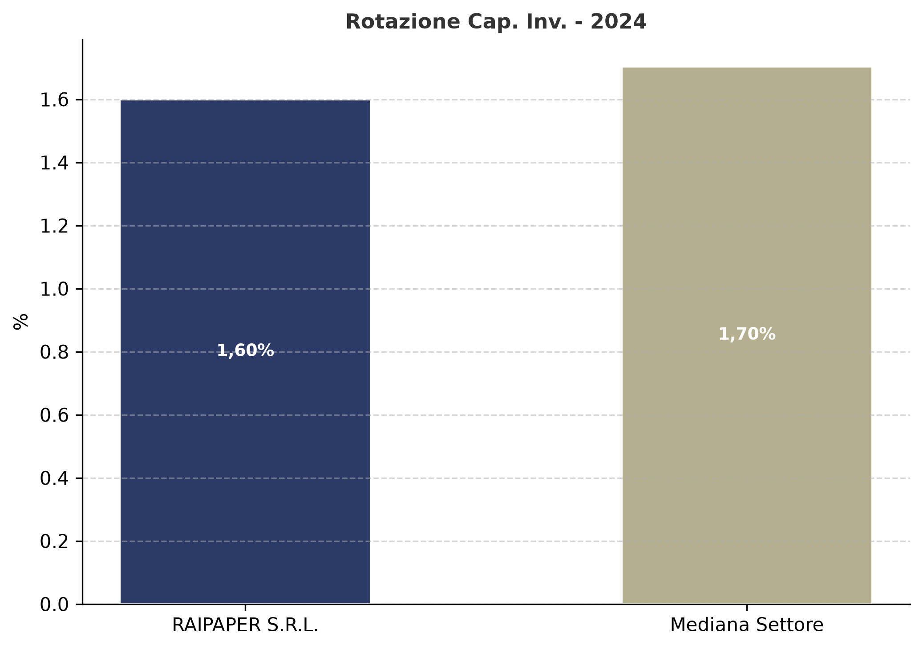
Figura 19. Confronto Indice di Rotazione Cap.Inv. RAIPAPER S.R.L. – Indice di Rotazione Cap.Inv. mediano Settore 17.1. Anno 2024.

L’analisi dell’equilibrio finanziario di RAIPAPER S.R.L. nell'ultimo esercizio evidenzia un giudizio di equilibrio sulla solvibilità di breve termine, a fronte di una rotazione dell'attivo da migliorare rispetto alla mediana di settore. Il giudizio complessivo, che posiziona l'impresa in Classe "B", riflette il fatto che l'azienda dispone di risorse sufficienti a coprire i debiti (Current Ratio >= 1) senza svendere ricorrere alla monetizzazione delle rimanenze (Quick Ratio >= 1).
In definitiva, l’azienda assicura un equilibrio di breve termine soddisfacente, mentre il principale margine di miglioramento riguarda l'efficienza nell'impiego del capitale investito. In tale prospettiva, appare opportuno incrementare la capacità di valorizzare gli asset aziendali, favorendo una maggiore generazione di ricavi e di flussi di cassa attraverso un utilizzo più efficiente delle risorse disponibili. solido e privo di esposizione allo smobilizzo merci. Questo scenario indica come priorità strategica È opportuno valutare la dismissione di asset non core o un incremento delle vendite per tradurre in flussi di cassa il capitale immesso.

Nota metodologica

I dati utilizzati per lo sviluppo del report relativo al confronto tra il Settore 17.1 e la società RAIPAPER S.R.L. sono stati estratti dal database Orbis EU. Quest’ultimo è stato programmato nell’ottica di restituire esclusivamente un numero di imprese i cui dati risultavano disponibili, e per arrivare a tale risultato sono stati applicati al dataset iniziale una serie di filtri, mirati al raggiungimento di questo obiettivo.
Partendo da una numerosità complessiva di 165 società, sono state in primis considerate solo le società con un totale valore della produzione al 2024 maggiore o uguale di 1 mln di Euro. Inoltre, dato lo sviluppo dell’analisi sul territorio Italiano, è stata predisposta l’estrazione dei dati da bilanci redatti tramite la normativa OIC (Organismo Italiano di Contabilità) e non tramite la normativa IFRS (International Financial Reporting Standards), al fine di evitare perdite di dati non riconosciuti dall’algoritmo o non disponibili perché non presenti nello schema di bilancio applicato. Sulla base di ciò, è stato creato il campione finale di 88 imprese (pari corrispondenti al 39,29% del totale Istat al 2024 pari a 224 società), per le quali sono state calcolate le nove variabili impiegate sopra citate contenute nei tre equilibri per il periodo 2021-2024.

Posizionamento
La parte relativa al posizionamento si sostanzia nella valutazione dello stesso per le imprese all’interno del settore, e di verifica della posizione che RAIPAPER S.R.L. ricopre all’interno del panel. Tale posizionamento è stato calcolato sulla base di tre benchmark, uno per ogni categoria di equilibrio, determinati tramite il calcolo dei terzili applicato alla distribuzione delle variabili considerate per l’anno 2024:

Tabella 1. Distribuzione in terzili di Margine di Profitto, Margine EBITDA e Margine EBIT. Anno 2024.

Terzili | Margine di profitto | Margine EBITDA | Margine EBIT
1° (Best) | [6,02 - 39,28] | [11,67 - 40,62] | [7,07 - 38,63]
2° (Average) | [1,74 - 6,02) | [6,75 - 11,67) | [2,50 - 7,07)
3° (Worst) | [-29,27 - 1,74) | [-27,65 - 6,75) | [-29,88 - 2,50)

Tabella 2. Distribuzione in terzili di Indice di Struttura di 1° Livello, Indice di Struttura di 2° livello e Indice Gearing di Leva Finanziaria. Anno 2024.

Terzili | Indice Struttura 1° Livello | Indice Struttura 2° Livello | Indice Gearing
1° (Best) | [2,03 - 14,44] | [2,26 - 15,74] | [0,00 - 13,22)
2° (Average) | [1,00 - 2,03) | [1,38 - 2,26) | [13,22 - 55,07)
3° (Worst) | [0,31 - 1,00) | [0,57 - 1,38) | [55,07 - 203,36]

Tabella 3. Distribuzione in terzili dell’Indice di Rotazione del Capitale Investito, Quick Ratio e Current Ratio. Anno 2024.

Terzili | Indice Rotazione Cap.Inv. | Quick Ratio | Current Ratio
1° (Best) | [2,05 - 33,04] | [1,94 - 6,83] | [2,34 - 7,15]
2° (Average) | [1,44 - 2,05) | [1,11 - 1,94) | [1,44 - 2,34)
3° (Worst) | [0,65 - 1,44) | [0,35 - 1,11) | [0,57 - 1,44)

Questi terzili sono stati utilizzati come base di confronto del valore delle società per variabile, in modo tale che in base al singolo valore societario e alla sua posizione in un determinato terzile fosse possibile in primis associare il seguente punteggio:
- Variabile nel 1° Terzile (fascia migliore) ⇒ Categoria A (Best);
- Variabile nel 2° Terzile (fascia intermedia) ⇒ Categoria B (Average);
- Variabile nel 3° Terzile (fascia peggiore) ⇒ Categoria C (Worst). Per il Gearing, unica variabile inversa del set (un valore più contenuto indica minore indebitamento e quindi una performance migliore), l'ordine dei terzili nella Tabella 2 è invertito rispetto alle altre otto variabili: il relativo 1° terzile raggruppa infatti i valori più bassi.

E successivamente categorizzare come segue le componenti del panel per numerosità di categoria:

Tabella 4. Benchmark Economico. Anno 2024.

Benchmark Economico | V.A. | %
A | 28 | 31,82
B | 32 | 36,36
C | 28 | 31,82
Totale | 88 | 100,00

Tabella 5. Benchmark Patrimoniale. Anno 2024.

Benchmark Patrimoniale | V.A. | %
A | 27 | 30,68
B | 34 | 38,64
C | 27 | 30,68
Totale | 88 | 100,00

Tabella 6. Benchmark Finanziario. Anno 2024.

Benchmark Finanziario | V.A. | %
A | 20 | 22,73
B | 45 | 51,14
C | 23 | 26,14
Totale | 88 | 100,00

Tabella 7. Benchmark Totale. Anno 2024.

Benchmark Totale | V.A. | %
A | 20 | 22,73
B | 45 | 51,14
C | 23 | 26,14
Totale | 88 | 100,00

Analizzando la distribuzione complessiva del campione, a livello di Benchmark Totale (dato dalla combinazione dei tre equilibri), la classe di merito più rappresentata nel settore è la Categoria B (Medio / Equilibrato), che emerge raggruppando ben 45 società.
Scendendo nel dettaglio dei singoli ambiti di valutazione, il quadro si struttura come segue: la Categoria B risulta la più diffusa per il Benchmark Economico (con 32 imprese), la Categoria B domina nel Benchmark Patrimoniale (con 34 imprese), mentre la Categoria B si posiziona come la più frequente nel Benchmark Finanziario (con 45 imprese).

Analisi degli Equilibri

Relativamente invece al calcolo degli equilibri, per definire la mediana come miglior indicatore di sintesi della distribuzione dei dati, sono state sottoposte le variabili all’applicazione di strumenti di statistica descrittiva:
Variabili Equilibrio Economico
Margine di Profitto, Margine EBITDA, Margine EBIT

Tabella 8. Statistiche descrittive Margine di Profitto (%). Anni 2021-2024.

Margine di Profitto | 2021 | 2022 | 2023 | 2024
Media | 3,41 | 10,35 | 6,53 | 4,00
Mediana | 4,15 | 10,11 | 6,87 | 3,51
Asimmetria | -6,66 | -1,30 | -4,45 | -0,23
Curtosi | 56,13 | 7,79 | 34,31 | 3,50
Deviazione standard | 12,09 | 9,63 | 13,93 | 9,87

Tabella 9. Statistiche descrittive Margine EBITDA (%). Anni 2021-2024.

Margine EBITDA | 2021 | 2022 | 2023 | 2024
Media | 8,28 | 14,59 | 12,10 | 9,42
Mediana | 8,16 | 14,50 | 12,07 | 8,44
Asimmetria | -5,11 | -0,82 | -3,63 | -0,40
Curtosi | 39,86 | 5,21 | 25,86 | 4,17
Deviazione standard | 10,68 | 9,69 | 12,96 | 9,27

Tabella 10. Statistiche descrittive Margine EBIT (%). Anni 2021-2024.

Margine EBIT | 2021 | 2022 | 2023 | 2024
Media | 3,73 | 10,84 | 7,26 | 4,46
Mediana | 4,40 | 10,40 | 7,29 | 4,40
Asimmetria | -6,72 | -1,31 | -4,65 | -0,38
Curtosi | 56,60 | 8,19 | 35,97 | 3,99
Deviazione standard | 12,10 | 9,52 | 13,57 | 9,51

Le distribuzioni dei margini di redditività del settore sono caratterizzate da un'asimmetria negativa, nonché dall'evidente scostamento tra la media (minore) e la mediana, e risultano distribuzioni leptocurtiche.
Variabili Equilibrio Patrimoniale
Indice di struttura di 1° Livello, Indice di Struttura di 2° Livello, Gearing.

Tabella 11. Statistiche descrittive Indice di Struttura di 1° Livello (mgl). Anni 2021-2024.

Indice Struttura 1° Liv. | 2021 | 2022 | 2023 | 2024
Media | 1,54 | 1,91 | 1,90 | 1,96
Mediana | 1,09 | 1,46 | 1,44 | 1,31
Asimmetria | 3,43 | 4,23 | 2,02 | 3,62
Curtosi | 16,19 | 23,11 | 4,75 | 19,23
Deviazione standard | 1,54 | 2,04 | 1,57 | 1,95

Tabella 12. Statistiche descrittive Indice di Struttura di 2° Livello (mgl). Anni 2021-2024.

Indice Struttura 2° Liv. | 2021 | 2022 | 2023 | 2024
Media | 2,15 | 2,51 | 2,43 | 2,47
Mediana | 1,71 | 2,13 | 1,97 | 1,90
Asimmetria | 3,34 | 4,09 | 2,07 | 3,52
Curtosi | 15,55 | 21,57 | 4,65 | 16,59
Deviazione standard | 1,65 | 2,19 | 1,74 | 2,20

Tabella 13. Statistiche descrittive Indice Gearing (%). Anni 2021-2024.

Gearing (%) | 2021 | 2022 | 2023 | 2024
Media | 102,36 | 69,13 | 53,22 | 49,06
Mediana | 49,48 | 43,75 | 30,45 | 28,03
Asimmetria | 3,46 | 2,06 | 2,47 | 1,37
Curtosi | 14,31 | 4,57 | 8,37 | 0,92
Deviazione standard | 159,39 | 78,76 | 65,73 | 55,20

Le variabili di natura patrimoniale presentano distribuzioni asimmetriche, in questo caso positive, e distribuzioni leptocurtiche.
Variabili Equilibrio Finanziario
Current Ratio, Quick Ratio, Indice di Rotazione del Capitale Investito.

Tabella 14. Statistiche descrittive Current Ratio (mgl). Anni 2021-2024.

Current Ratio | 2021 | 2022 | 2023 | 2024
Media | 1,82 | 1,95 | 2,18 | 2,17
Mediana | 1,60 | 1,84 | 1,97 | 1,76
Asimmetria | 1,47 | 1,02 | 1,57 | 1,71
Curtosi | 2,93 | 0,92 | 2,76 | 3,36
Deviazione standard | 0,90 | 0,88 | 1,21 | 1,28

Tabella 15. Statistiche descrittive Quick Ratio (mgl). Anni 2021-2024.

Quick Ratio | 2021 | 2022 | 2023 | 2024
Media | 1,53 | 1,65 | 1,84 | 1,81
Mediana | 1,28 | 1,45 | 1,52 | 1,34
Asimmetria | 1,69 | 1,18 | 1,59 | 1,78
Curtosi | 4,31 | 1,28 | 2,91 | 3,52
Deviazione standard | 0,86 | 0,88 | 1,17 | 1,24

Tabella 16. Statistiche descrittive Indice di Rotazione del Capitale Investito. Anni 2021-2024.

Rotazione Cap. Inv. | 2021 | 2022 | 2023 | 2024
Media | 2,25 | 1,28 | 2,28 | 2,47
Mediana | 1,86 | 2,24 | 1,83 | 1,70
Asimmetria | 2,41 | -9,14 | 2,93 | 7,35
Curtosi | 7,19 | 85,06 | 11,21 | 61,03
Deviazione standard | 1,47 | 14,84 | 1,73 | 3,60

Seppur con dinamiche specifiche, le diverse grandezze dell’equilibrio finanziario presentano distribuzioni caratterizzate da un'asimmetria positiva e curve di tipo leptocurtiche.
Alla luce delle caratteristiche distributive riscontrate nei tre equilibri aziendali, è stata identificata la mediana come indicatore di sintesi più robusto rispetto alla media, motivo per il quale è stata utilizzata come parametro di riferimento durante l’intero percorso di valutazione.
Una volta applicate le metriche di statistica descrittiva ed evidenziata la mediana come valore di confronto più consono rispetto ai dati di RAIPAPER S.R.L., ne è stata calcolata anche la variazione percentuale (Year-over-Year) per valutarne ulteriormente l’andamento nel tempo:

Tabella 17. Margine di Profitto (valori mediani in %) Anni 2021-2024.

Metrica | 2021 V.m. | 2022 V.m. | Δ % | 2023 V.m. | Δ % | 2024 V.m. | Δ %
Margine di Profitto | 4,15 | 10,11 | 143,63 | 6,87 | -32,03 | 3,51 | -48,85

Tabella 18. Margine EBITDA (valori mediani in %) Anni 2021-2024.

Metrica | 2021 V.m. | 2022 V.m. | Δ % | 2023 V.m. | Δ % | 2024 V.m. | Δ %
Margine EBITDA | 8,16 | 14,50 | 77,85 | 12,07 | -16,81 | 8,44 | -30,03

Tabella 19. Margine EBIT (valori mediani in %) Anni 2021-2024.

Metrica | 2021 V.m. | 2022 V.m. | Δ % | 2023 V.m. | Δ % | 2024 V.m. | Δ %
Margine EBIT | 4,40 | 10,40 | 136,48 | 7,29 | -29,91 | 4,40 | -39,68

Tabella 20. Indice di Struttura di 1° Livello (valori mediani in mgl). Anni 2021-2024.

Metrica | 2021 V.m. | 2022 V.m. | Δ % | 2023 V.m. | Δ % | 2024 V.m. | Δ %
Indice Strut. 1° Liv. | 1,09 | 1,46 | 33,89 | 1,44 | -1,23 | 1,31 | -9,23

Tabella 21. Indice di Struttura di 2° Livello (valori mediani in mgl.). Anni 2021-2024.

Metrica | 2021 V.m. | 2022 V.m. | Δ % | 2023 V.m. | Δ % | 2024 V.m. | Δ %
Indice Strut. 2° Liv. | 1,71 | 2,13 | 24,80 | 1,97 | -7,63 | 1,90 | -3,87

Tabella 22. Indice di Leva Finanziaria Gearing (valori mediani in %). Anni 2021-2024.

Metrica | 2021 V.m. | 2022 V.m. | Δ % | 2023 V.m. | Δ % | 2024 V.m. | Δ %
Gearing (%) | 49,48 | 43,75 | -11,57 | 30,45 | -30,41 | 28,03 | -7,95

Tabella 23. Current Ratio (valori mediani in mgl). Anni 2021-2024.

Metrica | 2021 V.m. | 2022 V.m. | Δ % | 2023 V.m. | Δ % | 2024 V.m. | Δ %
Current Ratio | 1,60 | 1,84 | 15,02 | 1,97 | 7,07 | 1,76 | -10,64

Tabella 24. Quick Ratio (valori mediani in mgl). Anni 2021-2024.

Metrica | 2021 V.m. | 2022 V.m. | Δ % | 2023 V.m. | Δ % | 2024 V.m. | Δ %
Quick Ratio | 1,28 | 1,45 | 13,67 | 1,52 | 4,67 | 1,34 | -11,68

Tabella 25. Indice di Rotazione del Capitale Investito. Anni 2021-2024.

Metrica | 2021 V.m. | 2022 V.m. | Δ % | 2023 V.m. | Δ % | 2024 V.m. | Δ %
Rotazione Cap. Inv. | 1,86 | 2,24 | 20,44 | 1,83 | -18,45 | 1,70 | -6,92

Appendice

Margine di Profitto = UTILE PRIMA DELLE IMPOSTE
TOTALE VALORE DELLA PRODUZIONE
𝑥 100

Margine EBITDA = EBIT+AMMORTAMENTI
TOTALE VALORE DELLA PRODUZIONE
𝑥 100

Margine EBIT = EBIT 𝑥 100
TOTALE VALORE DELLA PRODUZIONE

Indice di Struttura di 1° Livello = PATRIMONIO NETTO
TOTALE IMMOBILIZZAZIONI

Indice di Struttura di 2° Livello= PATRIMONIO NETTO+PASSIVITA′ NON CORRENTI
TOTALE IMMOBILIZZAZIONI

Gearing = INDEBITAMENTO A LUNGO TERMINE+DEBITI FINANZIARI 𝑥 100
PATRIMONIO NETTO

Current Ratio = ATTIVITA′ CORRENTI
PASSIVITA′ CORRENTI

Quick Ratio = ATTIVITA′ CORRENTI−RIMANENZE
PASSIVITA′ CORRENTI

Indice di Rotazione del Capitale Investito = TOTALE VALORE DELLA PRODUZIONE
CAPITALE CIRCOLANTE NETTO+IMMOBILIZZAZIONI

